- 估价项目名称：
北京市大兴区团河DX00-0305-0008、0009、0010、0014、0015、0019、0029、0030地块（首创美伦湾）R2二类居住用地定向安置房转化为共有产权住房销售均价评估

- 估价委托人：
北京市大兴区保障性住房建设投资有限公司

- 房地产估价机构：
北京康正宏基房地产评估有限公司

- 注册房地产估价师：
叶凌（注册号：1119970111）、刘朝阳（注册号：1120060041）

- 估价报告出具日期：
2023年10月10日

- 估价报告编号：

康正评字 2023-1-0728-F01HDZC6号

致估价委托人函
北京市大兴区保障性住房建设投资有限公司：
受贵公司委托，我司对北京市大兴区团河DX00-0305-0008、0009、0010、0014、0015、0019、0029、0030地块（首创美伦湾）R2二类居住用地定向安置房转化为共有产权住房销售均价进行了评估。
估价对象：估价对象为北京市大兴区团河DX00-0305-0008、0009、0010、0014、0015、0019、0029、0030地块（首创美伦湾）R2二类居住用地定向安置房转化的共有产权住房。根据《关于大兴区首创团河西地块定向安置房项目“多规合一”协同平台综合会商意见的函》[京规自（大）综审函（2019）0052号]复印件，估价对象位于大兴区黄村镇，所属项目四至为：北至健广巷，南至福仁路，东至广平大街，西至广阳大街。
根据《建设工程规划许可证》[2020规自（大）建字0029、0030、0035、0036、0045、0046、0052号]及附图附件复印件、《建筑工程施工许可证》[(2020)施（大）建字0126、0128、0137、0143号]复印件、《不动产权证书》[京（2023）大不动产权第0030425、0030439、0030444、0030449、0030455、0030459、0030467、0030475号] 复印件，北京市大兴区团河DX00-0305-0008、0009、0010、0014、0015、0019、0029、0030地块（首创美伦湾）R2二类居住用地定向安置房转化为共有产权住房项目入市主体为北京首创华业房地产开发有限公司，用地性质为R2二类居住用地；所属地块总用地规模为145600.29平方米，（其中DX00-0305-0008地块用地规模16263.92平方米，DX00-0305-0009地块用地规模22372.59平方米，DX00-0305-0010地块用地规模17221.03平方米，DX00-0305-0014、DX00-0305-0015地块用地规模43355.08平方米，DX00-0305-0019地块用地规模24676.50平方米，DX00-0305-0029地块用地规模21711.17平方米），划拨宗地面积（分摊）为114305.72平方米（其中DX00-0305-0008地块划拨宗地面积（分摊）13179.74平方米，DX00-0305-0009地块划拨宗地面积（分摊）17871.71平方米，DX00-0305-0010地块划拨宗地面积（分摊）13017.41平方米，DX00-0305-0014、DX00-0305-0015地块划拨宗地面积（分摊）34038.53平方米，DX00-0305-0019地块划拨宗地面积（分摊）19078.52平方米，DX00-0305-0029地块划拨宗地面积（分摊）17119.81平方米）；地上总建筑规模为411521.76平方米（其中DX00-0305-0008地块地上建筑规模36749.26平方米，DX00-0305-0009地块地上建筑规模46208.60平方米，DX00-0305-0010地块地上建筑规模48051.08平方米，DX00-0305-0014、DX00-0305-0015地块地上建筑规模150698.04平方米，DX00-0305-0019地块地上建筑规模61844.94平方米，DX00-0305-0029地块地上建筑规模67969.84平方米），所属地块综合容积率2.8（其中DX00-0305-0008地块容积率2.26，DX00-0305-0009地块容积率2.07，DX00-0305-0010地块容积率2.79，DX00-0305-0014、DX00-0305-0015地块容积率为3.48，DX00-0305-0019地块容积率2.51，DX00-0305-0029地块容积率3.13）；DX00-0305-0008地块建筑密度18.67%，DX00-0305-0009地块建筑密度18.76%，DX00-0305-0010地块建筑密度17.48%，DX00-0305-0014、DX00-0305-0015地块建筑密度16.22%，DX00-0305-0019地块建筑密度20.91%，DX00-0305-0029地块建筑密度18.93%，DX00-0305-0008、0009、0010建筑高度59.8米，DX00-0305-0014、0015建筑密度79.9米，DX00-0305-0019建筑密度59.8米，DX00-0305-0029建筑密度79.4米，绿化率均为30%。根据《北京市共有产权房规划设计宜居建设导则(试行)》的通知》[京建发〔2021〕416号]及不动产权利人提供的《全装修方案》复印件，室内为全装修。
估价目的：北京首创华业房地产开发有限公司拟将位于北京市大兴区团河DX00-0305-0008、0009、0010、0014、0015、0019、0029、0030地块（首创美伦湾）定向安置房以共有产权住房的形式向符合北京市住房申购条件的家庭出售，根据《北京市共有产权住房管理暂行办法》[京建法〔2017〕16号]有关规定，北京市大兴区保障性住房建设投资有限公司特委托北京康正宏基房地产评估有限公司对该国有建设用地建设共有产权住宅项目土地上市前，为确定共有产权住房销售均价提供参考依据。
价值时点：2023年10月8日（依据《估价委托书》确定）
价值类型：本次所评估的价格特指北京市共有产权住房项目房屋出售均价，以项目开发建设成本和适当利润为基础，并考虑家庭购买承受能力等因素综合确定，且应低于同地段、同品质普通商品住房价格。
共有产权住房是指政府提供政策支持，由建设单位开发建设，销售价格低于同地段、同品质商品住房价格水平，并限定使用和处分权利，实行政府与购房人按份共有产权的政策性商品住房。
根据《估价委托书》、《不动产权证书》[京（2023）大不动产权第0030425、0030439、0030444、0030449、0030455、0030459、0030467、0030475号] 复印件，估价对象所在的北京市大兴区团河DX00-0305-0008、0009、0010、0014、0015、0019、0029、0030地块用地性质为R2二类居住用地，为定向安置房转化为共有产权房，估价对象所属项目土地取得方式为划拨。
本项目建筑成本标准依据《北京市共有产权房规划设计宜居建设导则(试行)》的通知》[京建发〔2021〕416号]规定的建筑结构、设备安装、装修标准及不动产权利人提供的《全装修方案》复印件设定。
估价方法：本次评估采用的主估价方法为成本法和比较法。
估价结果：评估专业人员根据估价的目的，遵循估价原则，按照估价的程序，采用科学的估价方法，在认真分析现有资料的基础上，通过仔细测算和认真分析各种影响房地产价格的因素，以项目开发建设成本和适当利润为基础，结合同档次区域其他共有产权住房销售价格，确定估价对象于价值时点的销售均价，详见估价结果一览表。
估价结果一览表
估价方法  估价对象及结果 |  | 成本法 | 比较法
方法权重 |  | 50% | 50%
测算结果 | 单价 | 27845 | 29205
评估价值 | 单价 | 28525
单位：元/平方米（币种：人民币）

销售均价确定建议：依据《北京市共有产权住房管理暂行办法》【京建法[2017]16号】第十七条规定：共有产权住房项目的销售均价，应低于同地段、同品质普通商品住房的价格，以项目开发建设成本和适当利润为基础，并考虑家庭购房承受能力等因素综合确定。按照上述确定原则，结合本次估价结果，建议确定该共有产权住房项目销售均价28525元/平方米（含全装修）。
1.共有产权价格建议
共有产权住房项目的销售均价，应同时考虑同地段、同品质普通商品住房项目的价格水平和居民家庭的购房支付能力。销售均价应当低于同地段、同品质普通商品住房项目的价格水平，与区域内或其他同档次区域的其它共有产权住房项目价格实现均衡，并根据本市家庭支付能力，使销售均价匹配无房家庭购房支付能力。
经评估专业人员调查，估价对象位于大兴区，2023年10月区域二手房参考均价为44990元/平方米，环比上涨0.05%，同比上涨1.05%。
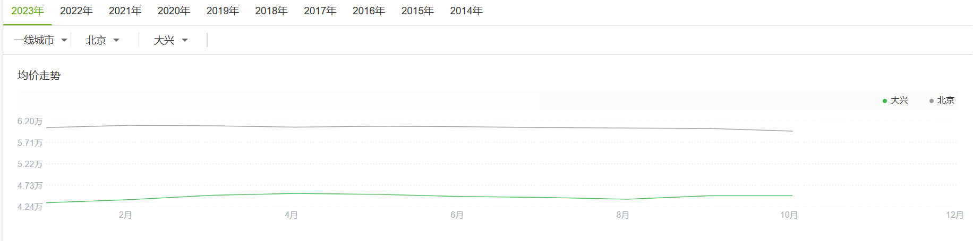
根据数据显示，该区域2023年1月-10月，价格总体较平稳。本次估价中估价结果为28525元/平方米，低于同地段、同品质商品住房项目的价格水平。
2.房地产价格分析建议
根据评估专业人员市场调查，近三年大兴区已成交建设共有产权住房项目用地情况如下：
序号 | 项目名称 | 用地性质/规划用途 | 土地面积 | 建筑面积 | 容积率 | 拟出让年限（年） | 成交总价（万元） | 成交单价（元/平方米） | 成交日期
1 | 集体建设用地区级统筹大兴区瀛海镇YZ00-0803-2003、2004、2005A、2005B、2008地块 | 绿隔产业用地(建设共有产权房) | 62136.68 | 147241 | 2.37 | 70 | 206138 | 14000 | 2020.12.25
2 | 集体建设用地区级统筹大兴区瀛海镇YZ00-0803-2009、2012A、2012B、2015地块 | 绿隔产业用地(建设共有产权房) | 41000.75 | 102502 | 2.5 | 70 | 146578 | 14300 | 2021.2.10
3 | 大兴区瀛海镇区级统筹集建地YZ00-0803-2019、2057地块F81集体产业用地 | 集体产业用地(建设共有产权住房) | 59523.36 | 130951.38 | 2.2 | 70 | 188205.82 | 14372 | 2023.4.23
4 | 大兴区瀛海镇区级统筹集建地YZ00-0803-2006、2029、2031地块F81集体产业用地 | 集体产业用地(建设共有产权住房) | 87287.8 | 192033.17 | 2.2 | 70 | 275143.79 | 14328 | 2023.4.23
由上表可知，自2020年以来，大兴区建设共有产权住房项目用地共计4宗成交，均位于瀛海镇，成交单价均在14000元/平方米左右，土地成交价格相对平稳。
近几年，估价对象所在的大兴区二手住宅销售均价约30000-50000元/平方米，新建商品房售价均价约50000-65000元/平方米。估价对象所在大兴区已申购完成或正在申购的共有产权项目共7个，详情如下：
序号 | 地区 | 项目名称 | 套数（套） | 销售均价（元/平方米） | 购房人产权份额 | 最新申购时间
1 | 大兴区瀛海镇 | 国瑞瑞福园 | 999 | 29000 | 60% | 2020年9月
2 | 大兴区黄村镇 | 兴念雅苑 | 584 | 29000 | 60% | 2018年10月
3 | 大兴区魏善庄镇 | 四季盛景园 | 2224 | 29000 | 80% | 2019年5月
4 | 大兴区黄村镇 | 兴宏雅苑 | 360 | 30000 | 70% | 2020年9月
5 | 大兴区瀛海镇 | 北投如郡嘉园 | 1508 | 29000 | 70% | 2022年5月
6 | 大兴区瀛海镇 | 中建鄂旅投·星光里 | 1101 | 29000 | 70% | 2022年4月
7 | 大兴区瀛海镇 | 正商杏海苑 | 1130 | 29000 | 70% | 2021年7月
由上表可知，大兴区共有产权住房项目主要分布在瀛海镇、黄村镇以及魏善庄镇。其中，瀛海镇共计4个项目，项目位置分布相对集中，紧邻京台高速，距离地铁8号线（瀛海站）均在2公里范围内，销售均价均为29000元/平方米。
截至价值时点，北投如郡嘉园项目去化率为98.3%，预计2024年下半年交房；中建鄂旅投·星光里项目去化率为98.7%，预计2024年年中交房；正商杏海苑项目去化率为100%，预计2023年下半年交房。上述3个共有产权项目申购时间与价值时点距离较近。结合上述3个同区域共有产权住房项目的建成情况及去化情况，为保持整体区域价格协调平衡，综合考虑区域因素、供应时间及市场情况，同一区域共有产权项目销售均价应趋于平稳。详细位置如下：
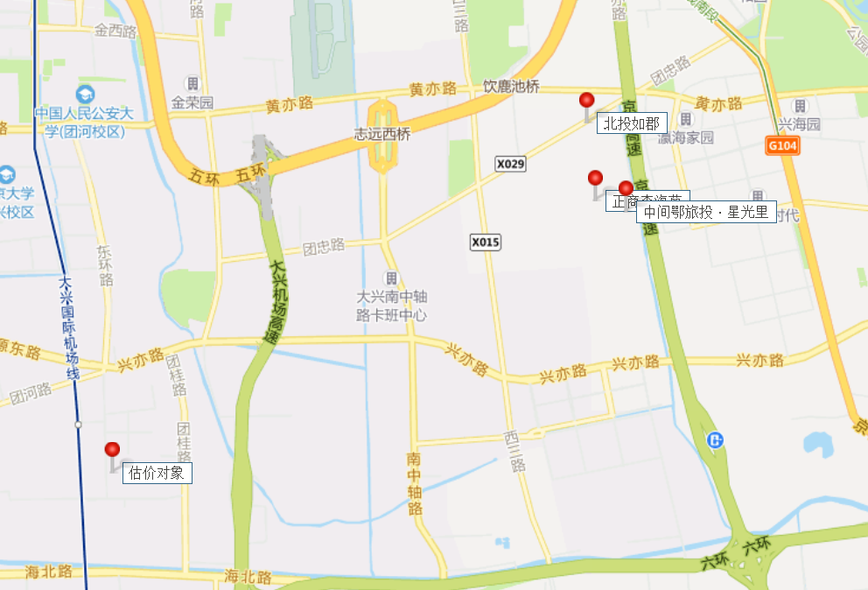
黄村镇共计2个项目，项目位与经开高速西北侧，距离地铁4号线均在2公里范围内，销售均价均为29000-30000元/平方米，详细位置如下：
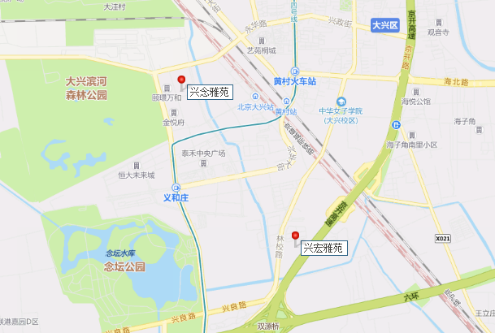
魏善庄镇四季盛景园项目位于南中轴路东侧，销售均价为29000元/平方米；详细位置如下：
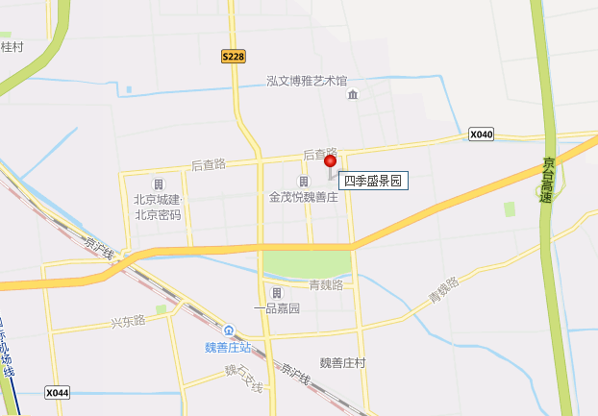
综上分析，在保持整体区域价格协调平衡的前提下，综合考虑区域因素、供应时间及市场情况，大兴区各乡镇共有产权项目销售均价趋于平稳，差异较小。
特别提示：
1.共有产权住房项目销售均价是指向购房人出售共有产权住房的平均价格，也是共有产权住房项目土地上市前，需要在土地供应文件中予以明确的销售价格。销售均价评估依据共有产权住房项目的控制性规划条件进行评估。至价值时点，估价对象已取得《关于大兴区首创团河西地块定向安置房项目“多规合一”协同平台综合会商意见的函》[京规自（大）综审函[2019]0052号]、《北京市大兴区人民政府关于大兴区首创团河西地块定向安置房项目使用国有建设用地的批复》[京兴政函（2023）76号]、《不动产权证书》[京（2023）大不动产权第0030425、0030439、0030444、0030449、0030455、0030459、0030467、0030475号]、《建设工程规划许可证》[2020规自（大）建字0029、0030、0035、0036、0045、0046、0052号]及附图附件、《建筑工程施工许可证》[(2020)施（大）建字0126、0128、0137、0143号]，本次估价中估价对象的规划条件以《不动产权证书》[京（2023）大不动产权第0030425、0030439、0030444、0030449、0030455、0030459、0030467、0030475号]、《建设工程规划许可证》[2020规自（大）建字0029、0030、0035、0036、0045、0046、0052号]及附图附件、《建筑工程施工许可证》[(2020)施（大）建字0126、0128、0137、0143号]中记载的规划指标为依据。
2.在无明显市场波动的前提下本报告的使用期限自估价报告出具之日起6个月，即2023年10月10日至2023年4月9日。若报告使用期限内，房地产市场或估价对象状况发生重大变化，估价结果需做相应调整或委托估价机构重新估价。
（本页无正文）

顺致

商祺

北京康正宏基房地产评估有限公司
法定代表人：
二〇二三年十月十日

目 录
致估价委托人函 1
估价师声明 6
估价假设和限制条件 7
估价结果报告 10
一、估价委托人 10
二、房地产估价机构 10
三、估价目的 10
四、估价对象 10
五、价值时点 21
六、价值类型 21
七、估价原则 22
八、估价依据 23
九、估价方法 26
十、估价结果 20
十一、参与本次估价工作的评估专业人员 29
十二、实地查勘期 29
十三、估价作业期 29
估价技术报告 30
一、估价对象描述与分析 30
（一）区位状况分析 30
（二）实物状况分析 31
（三）权益状况分析 34
二、市场背景描述与分析 36
三、最高最佳利用分析 49
四、估价方法适用性分析 50
五、估价测算过程 52
六、估价结果确定 76
附 件 74

- 《估价委托书》复印件
- 估价对象所在位置示意图
- 估价对象相关照片
- 《关于大兴区首创团河西地块定向安置房项目“多规合一”协同平台综合会商意见的函》[京规自（大）综审函[2019]0052号]复印件
- 《北京市发展和改革委员会关于大兴区首创团河西地块定向安置房项目核准的批复》[京发改（核）（2020）248号]复印件
- 《北京市发展和改革委员会关于大兴区首创团河西地块定向安置房项目核准延期的批复》[京发改（核）（2022）171号]复印件
- 《北京市大兴区人民政府关于大兴区首创团河西地块定向安置房项目使用国有建设用地的批复》[京兴政函（2023）76号]

- 《建设工程规划许可证》[2020规自（大）建字0029、0030、0035、0036、0045、0046、0052号]及附图附件复印件
- 《建筑工程施工许可证》[(2020)施（大）建字0126、0128、0137、0143号]复印件
- 《不动产权证书》[京（2023）大不动产权第0030425、0030439、0030444、0030449、0030455、0030459、0030467、0030475号]复印件
- 《楼栋信息表》复印件
- 《全装修方案》复印件
- 估价委托人《营业执照》复印件
- 房地产估价机构《营业执照（副本）》复印件
- 房地产估价机构资质证书复印件
- 评估专业人员执业证书复印件

估价师声明

注册房地产估价师郑重声明：

（一）注册房地产估价师在本估价报告中对事实的说明是真实的和准确的，没有虚假记载、误导性陈述和重大遗漏。

（二）本估价报告中的分析、意见和结论是注册房地产估价师独立、客观、公正的专业分析、意见和结论，但受到本估价报告中已说明的估价假设和限制条件的限制。

（三）注册房地产估价师与估价报告中的估价对象没有现实或潜在的利益，与估价委托人及估价利害关系人没有利害关系，也对本估价报告中的估价对象、估价委托人及估价利害关系人没有偏见。

（四）注册房地产估价师依照中华人民共和国国家标准《房地产估价规范》[GB/T 50291-2015]、《房地产估价基本术语标准》[GB/T 50899-2013]、《北京市共有产权住房管理暂行办法》[京建法〔2017〕16号]，并参照《北京市共有产权住房价格评估技术指引》的通知[北估秘[2023]002号]进行估价工作，撰写本估价报告。

估价假设和限制条件

（一）本次估价的一般假设
1.在价值时点的房地产市场为公开、平等、自愿的交易市场。
2.评估专业人员已对估价委托人所提供的、本估价报告所依据的估价对象的权属以及其他相关资料进行了检查，无理由怀疑其合法性、真实性、准确性和完整性。本次评估设定估价委托人提供的资料合法、属实，并且提供了与本次评估有关的所有资料，没有保留及隐瞒。
3.估价对象所在项目的土地用地性质、用地规模、容积率、建筑密度、绿化率、建筑限高及住宅房屋总规划建筑面积均以《建设工程规划许可证》[2020规自（大）建字0029、0030、0035、0036、0045、0046、0052号]及附图附件复印件、《建筑工程施工许可证》[(2020)施（大）建字0126、0128、0137、0143号]复印件、《不动产权证书》[京（2023）大不动产权第0030425、0030439、0030444、0030449、0030455、0030459、0030467、0030475号] 复印件载明的为依据。
4.评估专业人员对估价对象及其周边环境进行了一般性查勘，并对房屋安全以及环境污染等影响估价对象价值的重大因素给予了关注，在无理由怀疑估价对象存在隐患且无相应的专业机构进行鉴定、检测的情况下，设定估价对象能够正常安全使用。
5.任何有关估价对象的运作方式、程序符合国家、地方的有关法律、法规。
6.本次估价结果未考虑国家宏观政策发生重大变化以及遇有自然力和其他不可抗力对估价结果的影响。
7.估价结果未考虑估价对象及其运营企业已承担的债务、或有债务及经营决策失误或市场运作失当对其价值的影响。
8.评估专业人员叶凌于2023年9月20日对估价对象现状利用状况进行了实地查勘。
9.根据估价委托人提供的资料及评估专业人员实地查勘，于价值时点，未发现估价对象存在抵押、租赁、地役、查封等他项权利。根据估价目的，本次评估设定估价对象在价值时点不存在抵押、租赁、地役、查封等他项权利。

（二）本次估价的未定事项假设
无。

（三）本次估价的背离事实假设
估价对象所在项目于价值时点，尚未完工，本次评估以估价对象能够按照北京市共有产权住房建设标准完成规划设计、开发建设、竣工验收并交付使用最终取得房地合一的《不动产权证书》为假设前提。

（四）本次估价的不相一致假设
评估专业人员已于2023年9月20日对估价对象进行了实地查勘并对估价对象现场拍照。本次评估价值时点根据《估价委托书》确定为2023年10月8日，非评估专业人员实地查勘之日，本次估价假定价值时点房地产状况与完成实地查勘之日的状况一致。

（五）本次估价的依据不足假设
截至本评估报告出具之日，不动产权利人未能提供《关于大兴区首创团河西地块定向安置房项目“多规合一”协同平台综合会商意见的函》[京规自（大）综审函[2019]0052号]、《建设工程规划许可证》[2020规自（大）建字0029、0030、0035、0036、0045、0046、0052号]及附图附件、《建筑工程施工许可证》[(2020)施（大）建字0126、0128、0137、0143号]、《不动产权证书》[京（2023）大不动产权第0030425、0030439、0030444、0030449、0030455、0030459、0030467、0030475号] 原件供估价人员核对。本次评估以不动产权利人提供的上述资料复印件与原件一致为估价的假设前提。

（六）估价报告使用限制
1.使用范围：本估价报告只能由估价报告载明的报告使用者使用，且只能用于本报告载明的唯一估价目的和用途。
2.估价委托人或者本估价报告使用人应按照法律规定和估价报告载明的使用范围使用本估价报告。估价委托人或者估价报告使用人违反前述规定使用本估价报告的，估价机构和评估专业人员不承担责任。
3.除估价委托人、估价委托合同中约定的其他估价报告使用人和法律、行政法规规定的估价报告使用人之外，其他任何机构和个人不能成为估价报告的使用人。
4.估价报告使用人应当正确理解估价结论。估价结论不等同于估价对象可实现价格，估价结论不应当被认为是对估价对象可实现价格的保证。
5.本估价报告评估目的是对国有建设用地建设共有产权住宅项目土地上市前，为确定共有产权住房销售均价提供参考依据，不做其他评估目的之用。如果估价对象的评估条件或评估目的发生变化，需重新进行评估。
6.估价委托人应对其提供的权属证明以及其他资料的真实性、完整性和合法性负责。如因资料失实或资料提供人有所隐匿而导致估价结果失真，估价机构不承担相应的责任。
7.本估价报告中数据全部采用电算化连续计算得出，由于在报告中计算的数据均按四舍五入保留两位小数或取整，故可能出现个别等式左右不完全相等的情况，但不影响计算结果及最终评估结论的准确性。
8.本估价报告在估价机构盖章和注册房地产估价师签字的条件下有效。
9.本估价报告出具日起6个月内有效，即自2023年10月10日至2023年4月9日内有效。

估价结果报告

一、估价委托人
估价委托人：北京市大兴区保障性住房建设投资有限公司
地 址：北京市大兴区林校街道源和南路1号院二区2号楼（兴创总部公园A8栋）
联 系 人：肖娜
联系电话：13520922724

二、房地产估价机构
受托机构：北京康正宏基房地产评估有限公司
资质级别：壹级
资格证书号：建房估备字[2013第]081号
有效期限：2022年8月30日至2025年8月29日
注册地址：北京市丰台区芳城园一区16号楼2层2门配套公建01
法定代表人：齐宏
联 系 人：李诗霖
联系电话：010-82253558-235

三、估价目的
北京首创华业房地产开发有限公司拟将位于北京市大兴区团河DX00-0305-0008、0009、0010、0014、0015、0019、0029、0030地块（首创美伦湾）定向安置房以共有产权住房的形式向符合北京市住房申购条件的家庭出售，根据《北京市共有产权住房管理暂行办法》[京建法〔2017〕16 号]有关规定，北京市大兴区保障性住房建设投资有限公司特委托北京康正宏基房地产评估有限公司对该国有建设用地建设共有产权住宅项目土地上市前，为确定共有产权住房销售均价提供参考依据。

四、估价对象
（一）估价对象范围
估价对象为北京市大兴区团河DX00-0305-0008、0009、0010、0014、0015、0019、0029、0030地块（首创美伦湾）R2二类居住用地定向安置房转化的共有产权住房。根据《关于大兴区首创团河西地块定向安置房项目“多规合一”协同平台综合会商意见的函》[京规自（大）综审函（2019）0052号]复印件，估价对象位于大兴区黄村镇，所属项目四至为：北至健广巷，南至福仁路，东至广平大街，西至广阳大街。
根据《建设工程规划许可证》[2020规自（大）建字0029、0030、0035、0036、0045、0046、0052号]及附图附件复印件、《建筑工程施工许可证》[(2020)施（大）建字0126、0128、0137、0143号]复印件、《不动产权证书》[京（2023）大不动产权第0030425、0030439、0030444、0030449、0030455、0030459、0030467、0030475号] 复印件、《楼栋信息表》，估价对象定向安置房转化为共有产权住房共3019套，建筑面积合计为272520.04平方米，所属地块规划地块编号、用地性质、用地规模、地上建筑规模、容积率、建筑高度、建筑密度、绿化率等详见下表：
序号 | 规划地块编号 | 用地性质 | 总用地规模（平方米） | 划拨用地规模  （平方米） | 地上建筑规模  （平方米） | 容积率 | 划拨用地容积率 | 建筑高度（米） | 建筑密度（%） | 绿化率（%）
1 | DX00-0305-0008 | R2二类居住用地 | 16263.92 | 13179.74 | 36749.26 | 2.26 | 2.79 | 59.8 | 18.67 | 30
2 | DX00-0305-0009 | R2二类居住用地 | 22372.59 | 17871.71 | 46208.60 | 2.07 | 2.59 | 59.8 | 18.76 | 30
3 | DX00-0305-0010 | R2二类居住用地 | 17221.03 | 13017.41 | 48051.08 | 2.79 | 3.69 | 59.8 | 17.48 | 30
4 | DX00-0305-0014、  DX00-0305-0015 | R2二类居住用地 | 43355.08 | 34038.53 | 150698.04 | 3.48 | 4.43 | 79.9 | 16.22 | 30
5 | DX00-0305-0019 | R2二类居住用地 | 24676.50 | 19078.52 | 61844.94 | 2.51 | 3.24 | 59.8 | 20.91 | 30
6 | DX00-0305-0029 | R2二类居住用地 | 21711.17 | 17119.81 | 67969.84 | 3.13 | 3.97 | 79.4 | 18.93 | 30
合计 | - | - | 145600.29 | 114305.72 | 411521.76 | - |  | - | - | -

（二）土地基本状况
1. 估价对象所属项目土地取得方式为划拨。
根据《建设工程规划许可证》[2020规自（大）建字0029、0030、0035、0036、0045、0046、0052号]及附图附件复印件、《建筑工程施工许可证》[(2020)施（大）建字0126、0128、0137、0143号]复印件、《不动产权证书》[京（2023）大不动产权第0030425、0030439、0030444、0030449、0030455、0030459、0030467、0030475号] 复印件，北京市大兴区团河DX00-0305-0008、0009、0010、0014、0015、0019、0029、0030地块（首创美伦湾）R2二类居住用地定向安置房转化为共有产权住房项目入市主体为北京首创华业房地产开发有限公司，用地性质为R2二类居住用地；所属地块总用地规模为145600.29平方米，（其中DX00-0305-0008地块用地规模16263.92平方米，DX00-0305-0009地块用地规模22372.59平方米，DX00-0305-0010地块用地规模17221.03平方米，DX00-0305-0014、DX00-0305-0015地块用地规模43355.08平方米，DX00-0305-0019地块用地规模24676.50平方米，DX00-0305-0029地块用地规模21711.17平方米），划拨宗地面积（分摊）为114305.72平方米（其中DX00-0305-0008地块划拨宗地面积（分摊）13179.74平方米，DX00-0305-0009地块划拨宗地面积（分摊）17871.71平方米，DX00-0305-0010地块划拨宗地面积（分摊）13017.41平方米，DX00-0305-0014、DX00-0305-0015地块划拨宗地面积（分摊）34038.53平方米，DX00-0305-0019地块划拨宗地面积（分摊）19078.52平方米， DX00-0305-0029地块划拨宗地面积（分摊）17119.81平方米）；所属地块综合容积率2.8（其中DX00-0305-0008地块容积率2.26，DX00-0305-0009地块容积率2.07，DX00-0305-0010地块容积率2.79，DX00-0305-0014、DX00-0305-0015地块容积率为3.48，DX00-0305-0019地块容积率2.51，DX00-0305-0029地块容积率3.13）;DX00-0305-0008地块建筑密度18.67%，DX00-0305-0009地块建筑密度18.76%，DX00-0305-0010地块建筑密度17.48%，DX00-0305-0014、DX00-0305-0015地块建筑密度16.22%，DX00-0305-0019地块建筑密度20.91%，DX00-0305-0029地块建筑密度18.93%，DX00-0305-0008、0009、0010建筑高度59.8米，DX00-0305-0014、0015建筑密度79.9米，DX00-0305-0019建筑密度59.8米，DX00-0305-0029建筑密度79.4米，绿化率均为30%。
2.估价对象所属项目用地呈较规则形状，场地呈较平坦地势。
3.基础设施状况：
根据不动产权利人介绍，估价对象开发程度为“七通”（即通路、通电、通讯、通上水、通下水、通燃气、通热），保障程度高。
（三）建筑物基本状况
估价对象为北京市大兴区团河DX00-0305-0008、0009、0010、0014、0015、0019、0029、0030地块为定向安置房转化为共有产权住房项目，共有产权住房是指政府提供政策支持，由建设单位开发建设，销售价格低于同地段、同品质商品住房价格水平，并限定使用和处分权利，实行政府与购房人按份共有产权的政策性商品住房。根据《建设工程规划许可证》[2020规自（大）建字0029、0030、0035、0036、0045、0046、0052号]及附图附件复印件、《建筑工程施工许可证》[(2020)施（大）建字0126、0128、0137、0143号]复印件、《不动产权证书》[京（2023）大不动产权第0030425、0030439、0030444、0030449、0030455、0030459、0030467、0030475号] 复印件、《楼栋信息表》，估价对象所属地块地上总建筑规模为411521.76平方米（其中DX00-0305-0008地块地上建筑规模36749.26平方米，DX00-0305-0009地块地上建筑规模46208.60平方米，DX00-0305-0010地块地上建筑规模48051.08平方米，DX00-0305-0014、DX00-0305-0015地块地上建筑规模150698.04平方米，DX00-0305-0019地块地上建筑规模61844.94平方米，DX00-0305-0029地块地上建筑规模67969.84平方米），估价对象定向安置房转化为共有产权住房共3019套，建筑面积合计为272520.04平方米。
估价对象为共有产权住房项目的装修标准为全装修(精装修)交房。根据《北京市住房和城乡建设委员会 北京市规划和国土资源管理委员会关于印发<北京市共有产权住房规划设计宜居建设导则（试行）>的通知》[京建发[2021]416号]及不动产权利人提供的《全装修方案》复印件，本次评估共有产权住房室内装修标准如下：
公共空间
首层
墙面 | 优质瓷砖（规格300×600mm）
天花 | 石膏板造型吊顶+白色无机涂料
地面 | 优质瓷砖（规格300×600mm），简易拼花或波打线装饰
灯具 | LED筒灯+LED灯带
电梯门套及垭口 | 石材
标准层
墙面 | 乳胶漆+踢脚线
天花 | 石膏板简易造型吊顶+白色无机涂料
地面 | 优质瓷砖（规格600×600mm）
电梯门套 | 石材
灯具 | LED吸顶灯
客厅、餐厅、玄关
入户门 | 高档钢质入户门+猫眼
可视对讲 | 增加可视对讲
墙面 | 乳胶漆+踢脚线
踢脚线 | 成品踢脚线+阳角护角
天花 | 白色无机涂料，客厅做局部吊顶
地面 | 强化复合地板
灯具 | 普通灯泡（通过验收即可）+LED筒灯
窗帘杆（盒） | 吊顶处安装窗帘盒，不配置窗帘杆或轨道
玄关柜 | 设置玄关柜
主卧、客卧
墙面 | 乳胶漆+踢脚线
踢脚线 | 成品踢脚线+阳角护角
天花 | 白色无机涂料，简易贴线装饰
地面 | 强化复合地板
窗台台面 | 大理石或人造石
灯具 | 普通灯泡（通过验收即可）
门、门套及五金 | 实木复合门及门套
窗帘杆 | 不配置窗帘杆或轨道
厨房
墙面 | 整体厨房墙面饰面瓷砖
天花 | 铝扣板集成吊顶（规格300×600）
地面 | 整体厨房地面饰面瓷砖
门及门套及五金件 | 实木复合门及门套
灯具 | 集成嵌入式LED灯具（规格300×300mm）
橱柜及台面 | 门板：三聚氰胺木纹色双饰面门板  柜体：单色三聚氰胺双饰面刨花板  台面石：国产人造石  拉手：门板自带隐形  铰链：插装铰链  内部隔板：单色三聚氰胺双饰面刨花板  拉篮 ：200mm规格多功能  阻尼 ：铰链阻尼一体型
洗菜盆及龙头 | 单盆
灶具 | 嵌入式（双眼）
抽油烟机 | 欧式
卫生间
墙面 | 瓷砖（规格300×600mm），用与地砖不同颜色的砖做腰线分隔
天花 | 铝扣板集成吊顶（规格300×600）
地面 | 防滑地砖（规格300×300mm）
灯具 | 防水集成嵌入式LED灯具（规格300×300）+镜前防雾筒灯
门及门套及五金 | 实木复合门及五金
盥洗镜 | 镜柜（镜子+部分开放格）
盥洗台 | 人造石材盥洗台面+柜体
台盆 | 配台下盆
座便器 | 节水坐便器
卫浴五金 | 龙头花洒混水，节水淋浴喷头
卫浴五金 | 毛巾架、厕纸架、浴室转角架、洗衣机龙头、地漏
淋浴 | 浴帘杆、增加下出水
排风扇 | 排风扇
浴霸 | 浴霸
阳台
墙面 | 乳胶漆+瓷砖踢脚线
灯具 | 普通灯泡（通过验收即可）
天花 | 白色无机涂料
地面 | 防滑地砖
垭口 | 包阳台垭口，颜色、材质同户内门门套

（四）他项权利状况
根据估价委托人提供的资料及评估专业人员实地查勘，于价值时点，未发现估价对象存在抵押、租赁、地役、查封等他项权利。根据估价目的，本次评估设定估价对象在价值时点不存在抵押、租赁、地役、查封等他项权利。

五、价值时点
2023年10月8日（依据《估价委托书》确定）

六、价值类型
本次所评估的价格特指北京市共有产权住房项目房屋出售均价，以项目开发建设成本和适当利润为基础，并考虑家庭购买承受能力等因素综合确定，且应低于同地段、同品质普通商品住房价格。
共有产权住房是指政府提供政策支持，由建设单位开发建设，销售价格低于同地段、同品质商品住房价格水平，并限定使用和处分权利，实行政府与购房人按份共有产权的政策性商品住房。
根据《估价委托书》、《不动产权证书》[京（2023）大不动产权第0030425、0030439、0030444、0030449、0030455、0030459、0030467、0030475号] 复印件，估价对象所在的北京市大兴区团河DX00-0305-0008、0009、0010、0014、0015、0019、0029、0030地块用地性质为R2二类居住用地，为定向安置房转化为共有产权房，估价对象所属项目土地取得方式为划拨。
本项目建筑成本标准依据《北京市共有产权房规划设计宜居建设导则(试行)》的通知》[京建发〔2021〕416号]规定的建筑结构、设备安装、装修标准及不动产权利人提供的《全装修方案》复印件设定。

七、估价原则
我们在本次估价时遵循了以下原则：
（一）独立、客观、公正原则
独立、客观、公正原则要求评估专业人员站在中立的立场上，评估出对各方当事人来说均是公平合理的价格。独立、客观、公正原则是房地产估价的基本原则，也是房地产市场价值估价中的最高行为准则。
（二）合法原则
要求估价结果是在依法判定的估价对象状况下的价值或价格的原则。遵循合法原则，首先要求房地产估价应以估价对象的合法权益为前提进行。合法权益包括合法产权、合法使用、合法处分等方面。遵循合法原则，具体来说有下列几个方面：在合法产权方面，应以房地产权属证书和有关证件为依据；在合法使用方面，应以城市规划、土地用途管制等为依据；在合法处分方面，应以法律、法规或合同等允许的处分方式为依据；在其他方面，评估出的价格必须符合国家的价格政策。
（三）最高最佳利用原则
由于房地产具有用途的多样性，不同的利用方式能为权利人带来不同的收益，且房地产权利人都期望从其占有的房地产上获得更多的收益，并以能满足这一目的为确定房地产利用方式的依据。所以，最高最佳利用是在法律上可行、技术上可能、经济上可行，经过充分合理的论证，能使估价对象价值达到最大、最可能的使用。
（四）替代原则
替代原则的理论依据是同一市场上相同物品具有相同市场价值的经济学原理。替代原则是保证房地产估价能够通过运用市场资料进行和完成的重要理论前提：只有承认同一市场上相同物品具有相同的市场价值，才有可能根据市场资料对估价对象进行估价。
替代原则也反映了房地产估价的基本原理和最一般的估价过程：房地产估价所要确定的估价结论是估价对象的客观合理价值。对于房地产交易目的而言，该客观合理价值应当是在公开市场上最可能形成或者成立的价格，房地产估价就是参照公开市场上足够数量的类似房地产的近期成交价格来确定估价对象的客观合理价值的。
（五）价值时点原则
估价结论首先具有很强的时间相关性，这主要是考虑到资金的时间价值，在不同的时间点上发生的现金流量对其价值影响是不同的。所以，在房地产估价时统一规定：如果一些款项的发生时点与价值时点不一致，应当折算为价值时点的现值。
估价结论同时具有很强的时效性，这主要是考虑到房地产市场价格的波动性，同一估价对象在不同时点会具有不同的市场价格。所以强调：估价结果是估价对象在价值时点的价值体现，不能将估价结果作为估价对象在其他时点的价值。

八、估价依据
- 有关的法律、法规及技术标准文件
1. 《中华人民共和国土地管理法》（1986年6月25日第六届全国人民代表大会常务委员会
第十六次会议通过，中华人民共和国主席令第41号公布，1987年1月1日起施行；1988年12月29日第七届全国人民代表大会常务委员会第五次会议第一次修正通过，自1988年12月29日起施行；1998年8月29日第九届全国人民代表大会常务委员会第四次会议修订通过，中华人民共和国主席令第8号公布，自1999年1月1日起施行；2004年8月28日第十届全国人民代表大会常务委员会第十一次会议第二次修正通过，中华人民共和国主席令第28号公布，自公布起日起施行；2019年8月26日第十三届全国人民代表大会常务委员会第十二次会议第三次修正通过，自2020年1月1日起施行）
- 《中华人民共和国城市房地产管理法》（1994年7月5日第八届全国人民代表大会常务委
员会第八次会议通过，中华人民共和国主席令第29号公布，自1995年1月1日起施行；2007年8月30日第十届全国人民代表大会常务委员会第二十九次会议通过第一次修正通过，中华人民共和国主席令第72号公布，自公布之日起施行；2009年8月27日第十一届全国人民代表大会常务委员会第十次会议第二次修正通过，中华人民共和国主席令第18号公布，自公布之日起施行；2019年8月26日第十三届全国人大常委会第十二次会议通过第三次修正，自2020年1月1日起施行）
- 《中华人民共和国城乡规划法》（中华人民共和国主席令第七十四号，2007 年 10 月 28 日第十届全国人民代表大会常务委员会第三十次会议通过，根据 2015 年 4 月 24 日第十二届全国人民代表大会常务委员会第十四次会议通过第一次修正，中华人民共和国主席令第23号公布，自公布之日起施行）
- 《中华人民共和国资产评估法》（2016年7月2日第十二届全国人民代表大会常务委员会第二十一次会议通过 2016年3月16日中华人民共和国主席令第46号公布 自2016年12月1日起施行）
- 《中华人民共和国民法典》（2020年5月28日第十三届全国人大三次会议表决通过，自2021年1月1日起施行）
- 《关于试点城市发展共有产权性质政策性商品住房的指导意见》[建保[2014]174号]
- 《北京市共有产权住房管理暂行办法》[京建法[2017]16号]
- 《财政部 国家税务总局关于全面推开营业税改征增值税试点的通知》[财税[2016]36号]
- 《纳税人转让不动产增值税征收管理暂行办法》[国家税务总局公告2016年第14号]
- 《房地产开发企业销售自行开发的房地产项目增值税征收管理暂行办法》[国家税务总局公告
2016年第18号]
- 《财政部 税务总局关于调整增值税税率的通知》[财税〔2018〕32号]
- 《全国人民代表大会常务委员会关于授权国务院在北京市大兴区等三十三个试点县（市、区
行政区域暂时调整实施有关法律规定的决定》
- 《北京市住房和城乡建设委员会 北京市规划和自然资源委员会关于修订《北京市共有产权
房规划设计宜居建设导则(试行)》的通知》[京建发〔2021〕416号]
- 《中共中央 国务院关于做好2023年全面推进乡村振兴重点工作的意见》（2023年1月2日）
（二）技术标准
- 《房地产估价规范》[GB/T 50291-2015]
- 《房地产估价基本术语标准》[GB/T 50899-2013]
- 《城镇土地估价规程》[GB/T 18508—2014]
- 《北京市共有产权住房价格评估技术指引（试行）》[北估秘[2018]012号]（参照）
（三）估价委托人提供的资料
- 《估价委托书》
- 估价委托人《营业执照》复印件
（四）不动产权利人提供的资料
1. 《关于大兴区首创团河西地块定向安置房项目“多规合一”协同平台综合会商意见的函》[京规自（大）综审函[2019]0052号]复印件
2.《北京市发展和改革委员会关于大兴区首创团河西地块定向安置房项目核准的批复》[京发改（核）（2020）248号]复印件
3.《北京市发展和改革委员会关于大兴区首创团河西地块定向安置房项目核准延期的批复》[京发改（核）（2022）171号]复印件
4.《北京市大兴区人民政府关于大兴区首创团河西地块定向安置房项目使用国有建设用地的批复》[京兴政函（2023）76号]复印件
5.《不动产权证书》[京（2023）大不动产权第0030425、0030439、0030444、0030449、0030455、0030459、0030467、0030475号]复印件
6.《建设工程规划许可证》[2020规自（大）建字0029、0030、0035、0036、0045、0046、0052号]及附图附件复印件
7.《建筑工程施工许可证》[(2020)施（大）建字0126、0128、0137、0143号]复印件
8.《楼栋信息表》复印件
9.《全装修方案》复印件
10. 不动产权利人《营业执照（副本）》复印件
（五）评估专业人员实地查勘的有关资料
（六）房地产估价机构资质证书

九、估价方法
由于本次评估是对国有建设用地建设共有产权住宅项目土地上市前，为确定共有产权住房销售均价提供参考依据，因此我们在认真分析研究估价对象的相关资料，并通过对邻近地区同类物业调查的基础上，根据《房地产估价规范》（GB/T 50291-2015）、《北京市共有产权住房价格评估技术指引（试行）》[北估秘[2018]012号]的估价程序，选用成本法和比较法为主方法进行估价。然后依据各方法的估价结果，算术平均确定估价对象定向安置房转化为共有产权住房销售均价。
（一）本次估价所选取方法的理由
1. 选取成本法的理由
依据《北京市共有产权住房管理暂行办法》[京建法〔2017〕16号]、《北京市共有产权住房价格评估技术指引》的通知[北估秘[2023]002号]，共有产权住房项目销售均价应以项目开发建设成本和适当利润为基础；同时，估价对象为国有建设用地建设共有产权住房并独立开发建设的新房项目，房屋建设标准明确，各项开发建设成本可以获得或估算，且土地购买价格及成本可以通过查询北京市规划和自然资源委员会网站公示招标文件中获取，所以适合选择成本法。
运用成本法评估共有产权住房项目销售均价，采取房地分估的技术路线进行评估，共有产权项目销售均价=土地重置成本+建筑物重置成本。
2. 选取比较法的理由：
《北京市共有产权住房管理暂行办法》[京建法〔2017〕16号]自2017年9月30日开始施行后，未销售的自住型商品住房、限价商品住房、经济适用住房，以及政府收购的各类政策性住房再次销售的，均按共有产权住房政策执行。
估价对象在可比区域内存在较多的已成交的共有产权住房项目地块，可以在可比区域内选取至少三个已成交的共有产权项目销售均价可比实例，比较区位、实物和权益状况并分别进行修正，从而确定共有产权项目的销售均价，所以适合选择比较法。
（二）本次估价未选取方法的理由
1. 估价对象周边住宅房地产出租案例较多，理论上适用于收益法，但目前北京市住宅房屋租赁市场租售比失调，采用租金收益还原得出的估价对象收益价值，较难反映出政策性商品房的交易价格，因此不适宜选用收益法。
2. 假设开发法经常被用于评估可开发利用土地、在建工程、可重新改造或改变用途的旧房等方面，本次评估，估价对象是定向安置房转化的共有产权住房项目，无重建或改扩建的规划，故未采用假设开发法。
（三）估价方法定义
1. 成本法：
成本法是测算估价对象在价值时点的重置成本或重建成本和折旧，将重置成本或重建成本减去折旧得到估价对象价值或价格的方法。
其中：土地重置成本是指在价值时点重新购置土地的必要支出，或重新开发土地的必要支出及应得利润。重新购置土地的必要支出包括土地购置价款和相关税费，可采用比较法评估，在可比区域选取至少三个共有产权住房项目土地出让成交案例进行比较修正，同时考虑重新购置土地的必要支出在建筑物开发周期的管理费用、投资利息、开发利润和交易税费。重新开发土地的必要支出及应得利润，可采用成本法测算，包括土地取得成本、土地开发成本、土地开发周期和建筑物开发周期的管理费用、投资利息、销售税费和开发利润。
建筑物重置成本是指采用价值时点的建筑材料、建筑构配件和设备及建筑技术、工艺等，在价值时点的国家财税制度和市场价格体系下，重新建造与估价对象的建筑物具有相同效用的全新建筑物的必要支出。
建筑物折旧是指各种原因造成的建筑物价值减损，其金额为建筑物在价值时点的重置成本或重建成本与在价值时点的市场价值之差，包括物质折旧、功能折旧和外部折旧。共有产权项目销售均价评估中的估价对象房屋为新房，建筑物折旧为0。
2. 比较法：
比较法是选取一定数量的可比实例，将它们与估价对象进行比较，根据其间的差异对可比实例成交价格进行处理后得到估价对象价值或价格的方法。

十、估价结果
评估专业人员根据估价的目的，遵循估价原则，按照估价的程序，采用科学的估价方法，在认真分析现有资料的基础上，通过仔细测算和认真分析各种影响房地产价格的因素，以项目开发建设成本和适当利润为基础，结合同档次区域其他共有产权住房销售价格，确定估价对象于价值时点的销售均价，详见估价结果一览表（币种:人民币）。
估价结果一览表
估价方法  估价对象及结果 |  | 成本法 | 比较法
方法权重 |  | 50% | 50%
测算结果 | 单价 | 27845 | 29205
评估价值 | 单价 | 28525
单位：元/平方米（币种：人民币）

销售均价确定建议：依据《北京市共有产权住房管理暂行办法》【京建法[2017]16号】第十七条规定：共有产权住房项目的销售均价，应低于同地段、同品质普通商品住房的价格，以项目开发建设成本和适当利润为基础，并考虑家庭购房承受能力等因素综合确定。按照上述确定原则，结合本次估价结果，建议确定该共有产权住房项目销售均价28525元/平方米（含全装修）。

十一、参与本次估价工作的评估专业人员
注册房地产估价师
姓 名 | 注册号 | 签名 | 签名日期
叶 凌 | 1119970111 |  | 年 月 日
刘朝阳 | 1120060041 |  | 年 月 日
其他评估专业人员
姓 名 | 相关资格或职称 | 签名 | 签名日期
—— | —— |  | 年 月 日

十二、价值时点
2023年10月8日（依据《估价委托书》）

十三、估价作业期
2023年9月20日至2023年10月10日

估价技术报告

一、估价对象描述与分析

（一）区位状况分析
1.位置状况
估价对象位于北京市大兴区黄村镇团河，南五环与南六环之间，距北京大兴国际机场直线距离约25公里，距地铁大兴机场线大兴新城站约0.6公里，所在地块东侧距大兴机场高速路直线距离约1.2公里京，地理位置状况较好。
2.居住社区成熟度
估价对象周边有首创美澜湾、南湖园小区、团河苑小区、首座御园等住宅小区，居住小区规模一般，入住一般，综合评价居住社区成熟度一般。
3.交通状况
估价对象距大兴机场高速约1.2公里，附近有946路、X103路、兴33路、兴37路等公交线路，距地铁大兴机场线大兴新城站约0.6公里，综合评价交通便捷度较好。
4.环境状况
估价对象周边2公里范围内有刘一村公园、团河行宫遗址公园等自然景观，周边4公里范围内有北京大学（大兴校区）、中国人民公安大学（团河校区）、北京印刷学院等人文景观，综合评价环境状况较好。
5.外部配套设施状况
估价对象所处区域目前已拥有完善的基础设施配套保障，区内大部分区域基础设施配套目前可达到“七通”（即通路、通电、通讯、通上水、通下水、通燃气、通热）条件，且保证程度高。
以估价对象为中心2公里为半径范围内无商业中心等商业场所，有观音寺小学、首都师范大学大兴附属中学、北京市大兴区幼儿园（美澜湾分园）等教育机构，有北京和为中医院、北京市大兴区黄村镇刘村社区卫生服务站等医疗设施，有中国邮政储蓄银行(北京大兴区团河营业所)、中国建设银行（北京团河支行）等金融机构，公共配套设施状况一般。
综上，估价对象地理位置状况较好，居住社区成熟度一般，交通便捷度较好，环境状况较好，区内大部分区域基础设施配套目前可达到“七通”，公共配套设施状况一般。区域规划无特殊限制。总体评价影响估价对象的区位条件一般。

（二）实物状况分析
1.土地实物状况
（1）土地面积：根据不动产权利人提供的《不动产权证书》[京（2023）大不动产权第0030425、0030439、0030444、0030449、0030455、0030459、0030467、0030475号]复印件，估价对象所属地块土地总面积为145600.29平方米（其中分摊宗地面积为114305.72平方米）。
（2）土地利用状况：估价对象所属项目用地呈较规则形状，对利用无不良影响，场地呈较平坦地势，工程地质条件良好，无不良地质现象。估价对象现状已完成开发建设，土地利用程度高。
项目证载四至为：东至广平大街，南至福仁路，西至广阳大街，北至健广巷。
现状四至为：东至广平大街，南至福仁路，西至广阳大街，北至健广巷。
（3）土地开发程度：根据不动产权利人介绍，估价对象开发程度为“七通”（即通路、通电、通讯、通上水、通下水、通燃气、通热），保障程度高。
2.建筑物实物状况
估价对象为不动产权利人即“北京首创华业房地产开发有限公司”开发建设的居住项目，截至价值时点，估价对象已取得《建设工程规划许可证》[2020规自（大）建字0029、0030、0035、0036、0045、0046、0052号]及附图附件复印件、《建筑工程施工许可证》[(2020)施（大）建字0126、0128、0137、0143号]复印件，估价对象所属地块地上总建筑规模为411521.76平方米，根据《楼栋信息表》，本次评估共有产权住房建筑面积共272520.04平方米，共3019套。建筑类型为小高层、高层板楼，共计21栋，建筑结构均为钢混，采用一梯两户、两梯四户、两梯六户的户型，楼栋朝向均为南北。
估价对象为共有产权住房项目的装修标准为全装修(精装修)交房。根据《北京市住房和城乡建设委员会 北京市规划和国土资源管理委员会关于印发<北京市共有产权住房规划设计宜居建设导则（试行）>的通知》[京建发[2021]416号]及不动产权利人提供的《全装修方案》复印件，本次评估共有产权住房室内装修标准如下：
公共空间
首层
墙面 | 优质瓷砖（规格300×600mm）
天花 | 石膏板造型吊顶+白色无机涂料
地面 | 优质瓷砖（规格300×600mm），简易拼花或波打线装饰
灯具 | LED筒灯+LED灯带
电梯门套及垭口 | 石材
标准层
墙面 | 乳胶漆+踢脚线
天花 | 石膏板简易造型吊顶+白色无机涂料
地面 | 优质瓷砖（规格600×600mm）
电梯门套 | 石材
灯具 | LED吸顶灯
客厅、餐厅、玄关
入户门 | 高档钢质入户门+猫眼
可视对讲 | 增加可视对讲
墙面 | 乳胶漆+踢脚线
踢脚线 | 成品踢脚线+阳角护角
天花 | 白色无机涂料，客厅做局部吊顶
地面 | 强化复合地板
灯具 | 普通灯泡（通过验收即可）+LED筒灯
窗帘杆（盒） | 吊顶处安装窗帘盒，不配置窗帘杆或轨道
玄关柜 | 设置玄关柜
主卧、客卧
墙面 | 乳胶漆+踢脚线
踢脚线 | 成品踢脚线+阳角护角
天花 | 白色无机涂料，简易贴线装饰
地面 | 强化复合地板
窗台台面 | 大理石或人造石
灯具 | 普通灯泡（通过验收即可）
门、门套及五金 | 实木复合门及门套
窗帘杆 | 不配置窗帘杆或轨道
厨房
墙面 | 整体厨房墙面饰面瓷砖
天花 | 铝扣板集成吊顶（规格300×600）
地面 | 整体厨房地面饰面瓷砖
门及门套及五金件 | 实木复合门及门套
灯具 | 集成嵌入式LED灯具（规格300×300mm）
橱柜及台面 | 门板：三聚氰胺木纹色双饰面门板  柜体：单色三聚氰胺双饰面刨花板  台面石：国产人造石  拉手：门板自带隐形  铰链：插装铰链  内部隔板：单色三聚氰胺双饰面刨花板  拉篮 ：200mm规格多功能  阻尼 ：铰链阻尼一体型
洗菜盆及龙头 | 单盆
灶具 | 嵌入式（双眼）
抽油烟机 | 欧式
卫生间
墙面 | 瓷砖（规格300×600mm），用与地砖不同颜色的砖做腰线分隔
天花 | 铝扣板集成吊顶（规格300×600）
地面 | 防滑地砖（规格300×300mm）
灯具 | 防水集成嵌入式LED灯具（规格300×300）+镜前防雾筒灯
门及门套及五金 | 实木复合门及五金
盥洗镜 | 镜柜（镜子+部分开放格）
盥洗台 | 人造石材盥洗台面+柜体
台盆 | 配台下盆
座便器 | 节水坐便器
卫浴五金 | 龙头花洒混水，节水淋浴喷头
卫浴五金 | 毛巾架、厕纸架、浴室转角架、洗衣机龙头、地漏
淋浴 | 浴帘杆、增加下出水
排风扇 | 排风扇
浴霸 | 浴霸
阳台
墙面 | 乳胶漆+瓷砖踢脚线
灯具 | 普通灯泡（通过验收即可）
天花 | 白色无机涂料
地面 | 防滑地砖
垭口 | 包阳台垭口，颜色、材质同户内门门套

（转下页）

（三）权益状况分析
1.土地状况
估价对象所属项目土地取得方式为划拨。根据《建设工程规划许可证》[2020规自（大）建字0029、0030、0035、0036、0045、0046、0052号]及附图附件复印件、《建筑工程施工许可证》[(2020)施（大）建字0126、0128、0137、0143号]复印件、《不动产权证书》[京（2023）大不动产权第0030425、0030439、0030444、0030449、0030455、0030459、0030467、0030475号] 复印件，北京市大兴区团河DX00-0305-0008、0009、0010、0014、0015、0019、0029、0030地块（首创美伦湾）R2二类居住用地定向安置房转化为共有产权住房项目入市主体为北京首创华业房地产开发有限公司，用地性质为R2二类居住用地；所属地块总用地规模为145600.29平方米，（其中DX00-0305-0008地块用地规模16263.92平方米，DX00-0305-0009地块用地规模22372.59平方米，DX00-0305-0010地块用地规模17221.03平方米，DX00-0305-0014、DX00-0305-0015地块用地规模43355.08平方米，DX00-0305-0019地块用地规模24676.50平方米，DX00-0305-0029地块用地规模21711.17平方米），划拨宗地面积（分摊）为114305.72平方米（其中DX00-0305-0008地块划拨宗地面积（分摊）13179.74平方米，DX00-0305-0009地块划拨宗地面积（分摊）17871.71平方米，DX00-0305-0010地块划拨宗地面积（分摊）13017.41平方米，DX00-0305-0014、DX00-0305-0015地块划拨宗地面积（分摊）34038.53平方米，DX00-0305-0019地块划拨宗地面积（分摊）19078.52平方米， DX00-0305-0029地块划拨宗地面积（分摊）17119.81平方米）；所属地块综合容积率2.8（其中DX00-0305-0008地块容积率2.26，DX00-0305-0009地块容积率2.07，DX00-0305-0010地块容积率2.79，DX00-0305-0014、DX00-0305-0015地块容积率为3.48，DX00-0305-0019地块容积率2.51，DX00-0305-0029地块容积率3.13）;DX00-0305-0008地块建筑密度18.67%，DX00-0305-0009地块建筑密度18.76%，DX00-0305-0010地块建筑密度17.48%，DX00-0305-0014、DX00-0305-0015地块建筑密度16.22%，DX00-0305-0019地块建筑密度20.91%，DX00-0305-0029地块建筑密度18.93%，DX00-0305-0008、0009、0010建筑高度59.8米，DX00-0305-0014、0015建筑密度79.9米，DX00-0305-0019建筑密度59.8米，DX00-0305-0029建筑密度79.4米，绿化率均为30%。
2.建筑物状况
估价对象为北京市大兴区团河DX00-0305-0008、0009、0010、0014、0015、0019、0029、0030地块为定向安置房转化为共有产权住房项目，共有产权住房是指政府提供政策支持，由建设单位开发建设，销售价格低于同地段、同品质商品住房价格水平，并限定使用和处分权利，实行政府与购房人按份共有产权的政策性商品住房。根据《建设工程规划许可证》[2020规自（大）建字0029、0030、0035、0036、0045、0046、0052号]及附图附件复印件、《建筑工程施工许可证》[(2020)施（大）建字0126、0128、0137、0143号]复印件、《不动产权证书》[京（2023）大不动产权第0030425、0030439、0030444、0030449、0030455、0030459、0030467、0030475号] 复印件，估价对象所属地块地上总建筑规模为411521.76平方米（其中DX00-0305-0008地块地上建筑规模36749.26平方米，DX00-0305-0009地块地上建筑规模46208.60平方米，DX00-0305-0010地块地上建筑规模48051.08平方米，DX00-0305-0014、DX00-0305-0015地块地上建筑规模150698.04平方米，DX00-0305-0019地块地上建筑规模61844.94平方米，DX00-0305-0029地块地上建筑规模67969.84平方米）。
3.他项权利设置
根据不动产权利人提供的《不动产权证书》[京（2023）大不动产权第0030425、0030439、0030444、0030449、0030455、0030459、0030467、0030475号]复印件，截至价值时点，估价对象未设定抵押权、租赁权及地役权等他项权利登记。

二、市场背景描述与分析
（一）2023年上半年类似房地产市场状况
1.宏观环境
北京市位于北纬39度56分，东经116度20分，地处华北大平原的北部，北京市土地面积16410.54平方公里。北京地势西北高耸，东南低缓。西部、北部和东北部是连绵不断的群山，东南是一片缓缓向渤海倾斜的平原。北京市东部与天津市毗邻，其余均与河北省交界。北京市目前为16区格局，即东城、西城、海淀、朝阳、丰台、顺义、昌平、通州、门头沟、石景山、房山、大兴、怀柔、平谷、密云、延庆。
截至2022年年末，北京市常住人口为2184.3万人，从年龄构成看，0-14岁常住人口264万人，占全市常住人口的比重为12.1%；15-59岁常住人口1455.2万人，占66.6%；60岁及以上常住人口465.1万人，占21.3%。
2018-2022年常住人口增量及增长速度
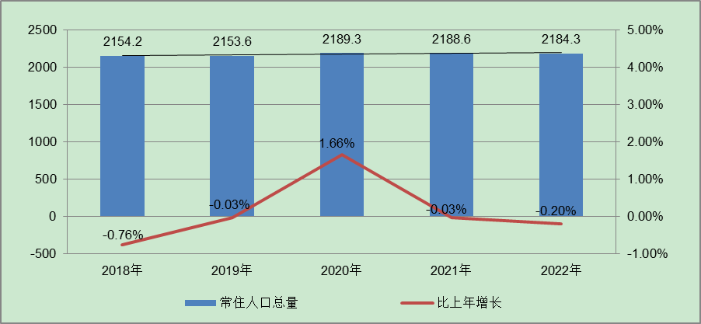
根据北京市统计局地区生产总值统一核算结果，2023年上半年北京市实现地区生产总值20621.3亿元，按不变价格计算，同比增长5.5%，增速高于一季度2.4个百分点。分产业看，第一产业实现增加值41.3亿元，下降4.6%；第二产业实现增加值2866.4亿元，下降0.3%；第三产业实现增加值17713.6亿元，增长6.6%。
上半年，北京市固定资产投资（不含农户）同比增长13.6%，比一季度提高4个百分点。分领域看，基础设施投资增长7%，制造业投资增长4.1%，房地产开发投资增长9.8%。分产业看，第一产业投资下降61%，第二产业投资增长2.1%，第三产业投资增长15.5%。其中，科学研究和技术服务业，信息传输、软件和信息技术服务业分别增长74.5%和73.5%。
上半年，比较市房地产开发企业房屋新开工面积为604万平方米，同比下降24.8%。其中，住宅新开工面积为325.8万平方米，下降21.6%；办公楼为32.6万平方米，增长16.3%；商业营业用房为28.5万平方米，下降38.4%。房屋竣工面积483.9万平方米，同比增长13.2%。其中，住宅竣工面积为244万平方米，增长14%；办公楼为60.1万平方米，下降40.8%；商业营业用房为20万平方米，下降17.3%。新建商品房销售面积为522.9万平方米，同比增长17.2%。其中，住宅销售面积为378.6万平方米，增长14.8%；办公楼为33万平方米，增长11.4%；商业营业用房为30.3万平方米，增长41%。
总的来看，上半年北京市生产需求稳步回升，就业物价保持稳定，居民收入继续增加，总体经济持续回升向好，发展质量进一步提高。
2.土地市场
（1）土地供求情况
2023年北京集中供地制度继续优化完善，定期发布拟供应商品住宅用地清单，采取“多精少量”的方式推进清单地块出让，以常态化的方式保持供地节奉。上半年，北京宅地整体供求节奏先抑后扬，受去年集中供地节奏影响，供求规模同比均大幅回落。从供应端来看，2023年上半年北京商品住宅用地共推出32宗，累计供应规划建面275.38万㎡，同比下降20%；从需求端来看，上半年北京累计成交31宗商品住宅用地，成交规划建面248.14万㎡，同比下降19%。
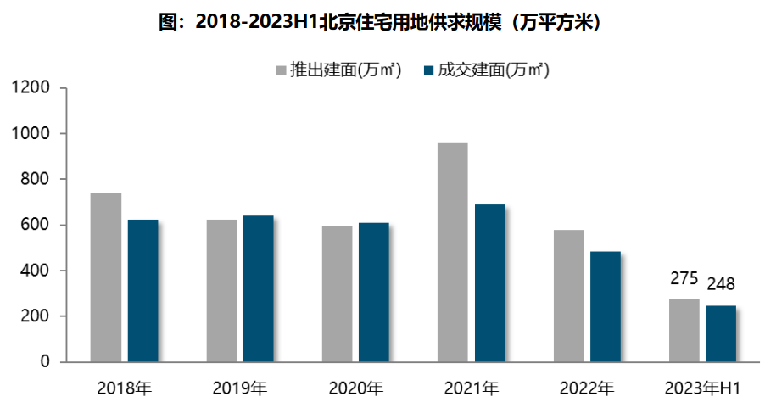
（2）土地成交情况
2023年上半年，中心城区成交13宗宅地，累计成交规划建面95.16万㎡，占比38%，较上年同期下降3个百分点。近郊依然为宅地供求的主要区域，累计成交148.29万㎡，占比为60%，较去年同期提升7个百分点；其中大兴为主力成交区域，成交规模为59.77万㎡，通州、昌平成交规模均超24万㎡；远郊区仅平谷成交1宗宅地，成交占比2%，较去年同期下降4个百分点。
从不同区域来看，各区域宅地成交规模均同比下降，其中近郊区同比降幅相对较低，同比下降8%；中心城区成交规模同比下降24%；远郊区成交1宗宅地，同比下降75%。具体来看，通州、房山、石景山、大兴成交规模较去年同期不同程度提升，其中通州同比增长四倍；而中心城区的丰台以及近郊的昌平和顺义同比下降幅度较大，降幅均超五成。
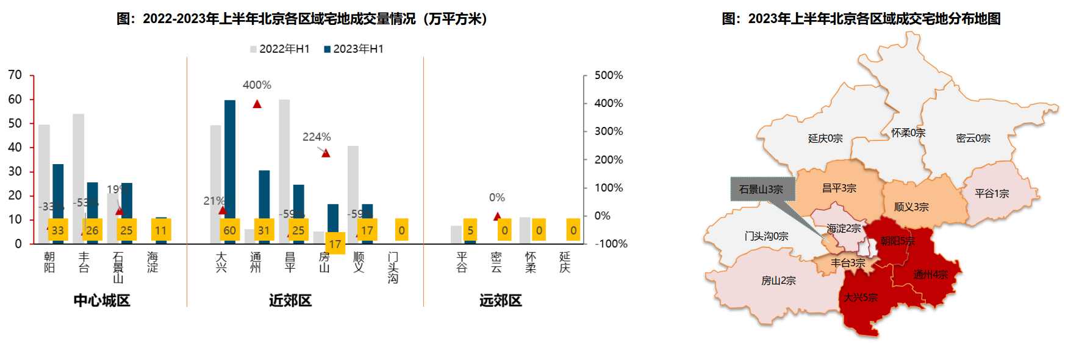
（3）土地成交价格
2023年上半年，受海淀双新村地块成交带动，北京宅地整体成交楼面均价34580元/平，同比结构上涨8%。溢价率方面，受昌平朱辛庄地块、昌平回龙观国际信息产业基地二期地块 、石景山区苹果园地块、朝阳小红门地块、海淀双新地块、朝阳奶西等高溢价地块的带动，北京上半年宅地成交溢价率8.8%，同比提高3.9个百分点。但整体来看市场热度依然分化明显，成交的31宗地块中，12宗地块底价成交，15宗地块触及地价上限，其中昌平朱辛庄地块吸引42家企业参与报名，摇号中签率仅2.38%；顺义新城第19街区19-69地块45号家企业报名，摇号中签约率2.22%，接连刷新了北京土拍史上中签率新低纪录。
分区域来看，中心城区楼面均价相对较高，海淀成交楼面价高达8.9万元/㎡，朝阳、丰台成交楼面均价均在4万元/㎡以上；近郊区域成交楼面价多介于1.5-3.2万㎡之间，其中大兴地价相对较高，约为3.2万元/㎡，昌平成交楼面价约为3.0万元/㎡；顺义、通州区域成交楼面价超2万元/㎡。从同比变化来看，大兴、昌平、顺义、丰台、通州成交楼面价上涨，其中大兴同比上涨27%，昌平同比上涨18%；平谷成交楼面价较去年持平；朝阳、石景山成交楼面价同比分别下降16%和15%。
从各个区域宅地竞拍情况来看，海淀、顺义地块竞争较为激烈，均触达地价上限；大兴优质地块竞争也较激烈，溢价率11%；昌平热度延续，朱辛庄地块、回龙观国际信息产业基地二期地块均触顶摇号成交；而房山，平谷地块均以底价成交。
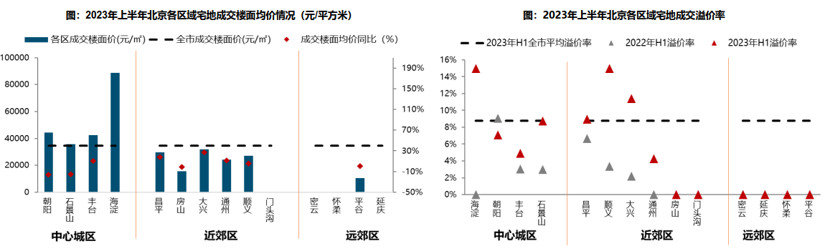
（4）供应计划
2月22日，北京规自委、北京发改委联合发布《北京市2023年度建设用地供应计划》。计划安排建设用地供应总量3190-3630公顷，与2022年基本持平。其中，住宅用地1060公顷（产权住宅用地800公顷，租赁住宅用地260公顷）。从各区供应计划来看，供地重点向城市副中心和多点地区倾斜，促进土地资源合理配置。中心城区、生态涵养区的供应比例均保持在20%左右，城市副中心和多点地区供应比率稳定在60%左右。
3.商品房住宅市场
（1）商品住宅供给状况
2023年上半年北京商品住宅（不含保障房）累计供应220.24万㎡，同比减少近四成。具体来看，1月新增供应规模仅45万平，环比降幅近两成；2月供应规模创疫情以来新低，仅10万平；随着楼市“小阳春”迹象持续显现，3月房企推盘意愿加强，新房供应触底反弹至76万平；4-5月随着市场预期的走弱，房企推盘意愿下滑，供应规模降至低位；6月房企为冲刺年中业绩，房企推盘意愿加强，供应规模明显增加。但是，整体来看上半年北京市累计供应面积仅为220.24万平，为近五年供应低点，仅高于2018年同期。
供求关系方面，2023年上半年商品住宅市场销供比为1.53，整体供应量较成交规模有所不足。供应同、环比均回落，新房市场仍然以去库存为主，供应量的下滑一定程度上受去年供地规模缩小影响。随着上半年及去年下半年成交地块陆续入市，商品住宅市场供应量不足的趋势或将有所缓解。
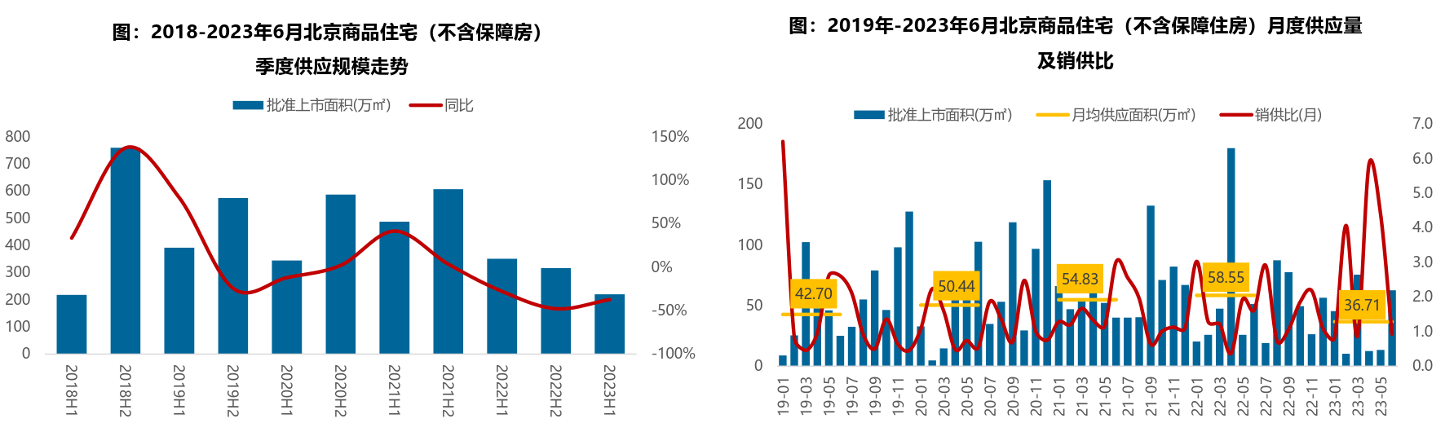
截至6月底，北京商品住宅（不含保障房）库存量为1021.76万㎡，较去年同期下降16.7%，为近四年同期低位，库存去化效果明显；出清周期方面，2023年以来商品住宅市场供求波动较大，库存去化周期震荡波动，但较去年下半年呈现回落的趋势，截止到2023年6月去化周期为18.2个月。
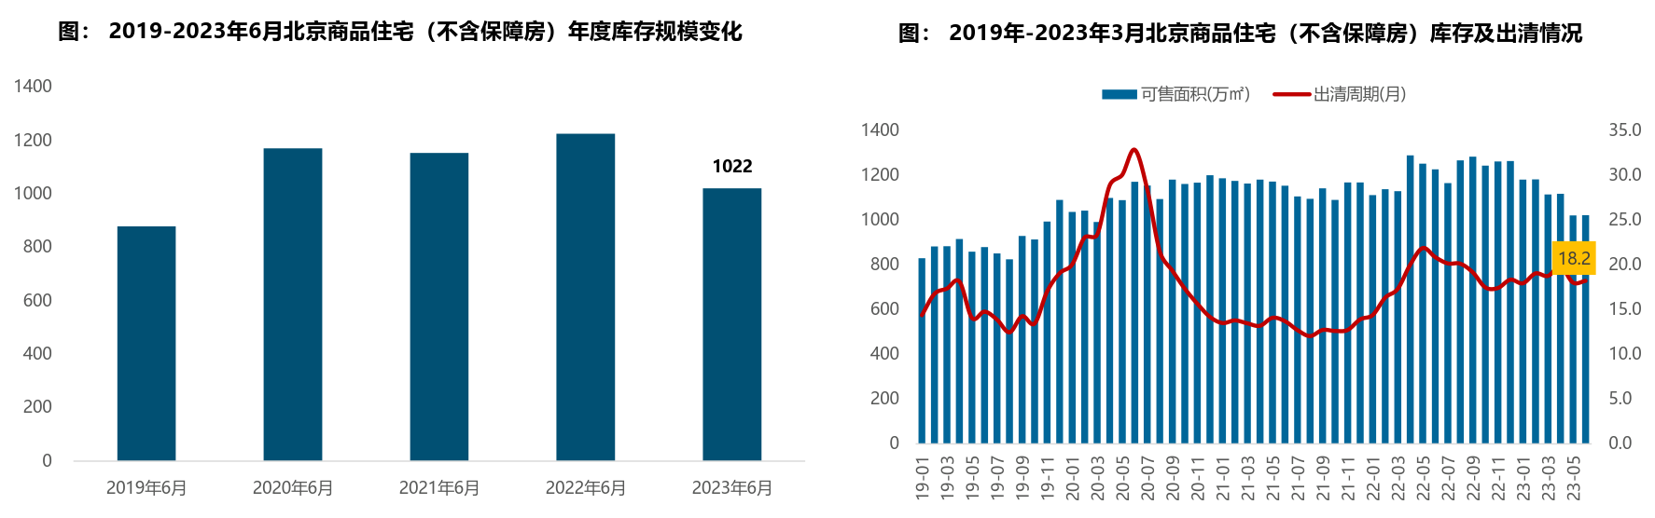
（2）商品住宅成交情况
1）成交量
2023年上半年北京房地产市场呈现“先扬后抑”结构，整体成交规模稳中有降。上半年，北京房地产市场成交规模稳中有降，累计成交商品住宅（不含保障房）规模约为336.91万㎡，同比小幅减少4.5%，展现出了较强的韧性；分月度来看，1月份正逢春节假期，叠加疫情因素未全部消除，导致成交仅37万㎡，创近11个月新低；2月份市场热度回暖，案场来访、认购量明显上涨；随着前期积压的购房需求集中释放，市场迎来小阳春，新房成交规模在3-4月持续回升；但随着积压需求的释放完毕，且预期转冷，5-6月市场成交规模快速回落。
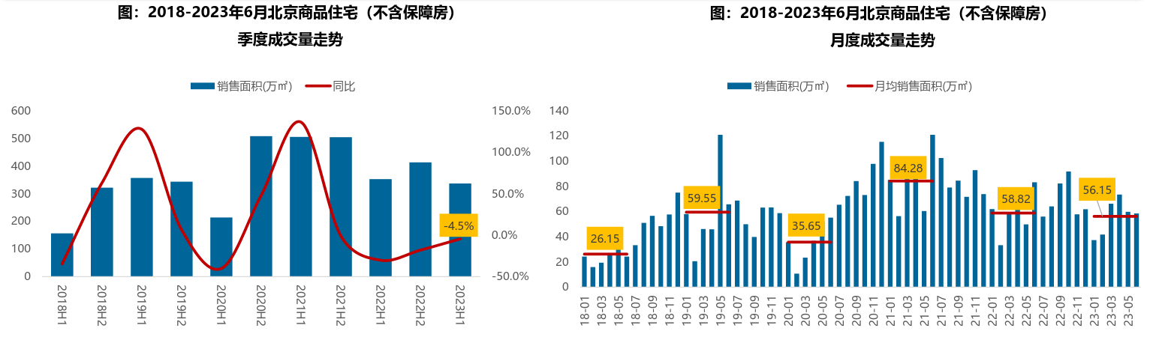
2）成交价格
A.成交价格
北京商品住宅成交价格指数呈稳步上涨趋势，2023上半年受结构性因素的影响，成交均价明显上涨。单月来来看，北京市新房成交价格指数呈稳步上涨的趋势，但涨幅有所收窄，截止到2023年6月北京市新房成交价格指数为44748元/㎡，环比上涨0.03%，同比上涨0.62%；累计来看，伴随着北京城建•天坛府、中海•富华里、北京悦府、橡树湾、栖海澐颂、首开金茂望京樾等改善型项目累计销售业绩均位列北京市项目成交TOP10之内，带动市市场中高端产品成交量上行，导致新建商品住宅价格出现明显的结构性上涨，上半年北京新建商品住宅成交平均价格为60425元/㎡，较去年上半年上涨22%。
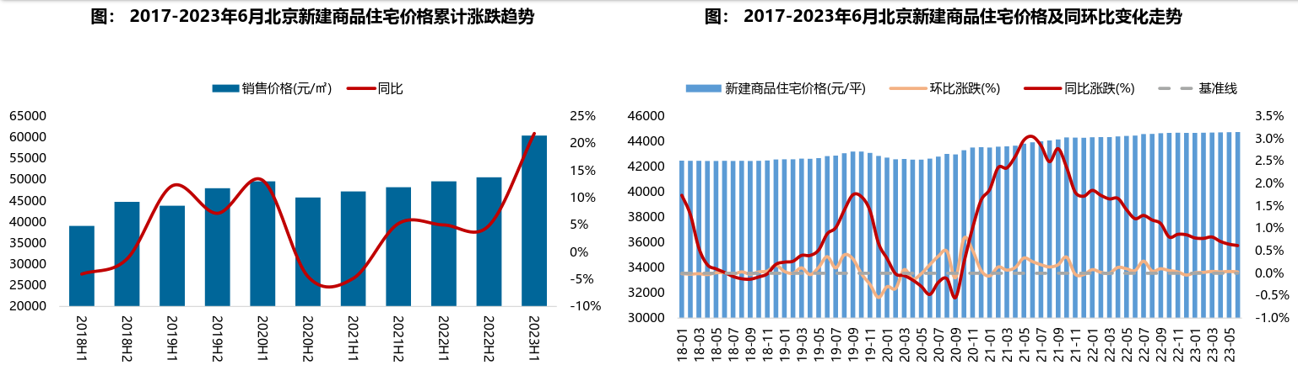
B. 成交结构
2023年上半年，90-200㎡面积段的刚改和改善型产品跃升为成交主力，成交套数占比达59.7%，占比提升4.8个百分点，增幅显著；500-1200万之间中高价位产品成交占比为46.4%，较去年同期上升3.8个百分点，其中500-800万元的中高价段成交占比最高为30.4%，同比增加3.0个百分点；总价段在500万元以下的中低价位产品同比减少1.9个百分点，成交套数占比为41.5%。
随着改善型需求逐步释放，新房成交面积段逐步由中低面积段向中高面积段转移，成交总价逐步由中低价位向中高价位产品转移，同时高面积段和高价格段产品成交占比也小幅回落。
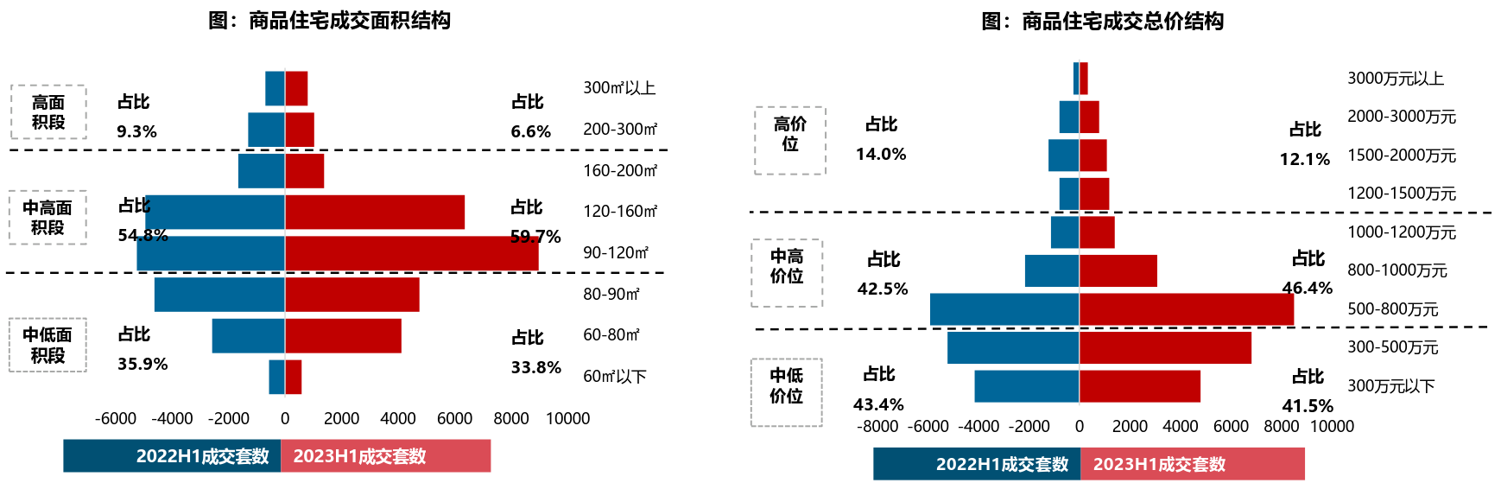
3）区域成交
从区域成交规模来看，近郊六区为北京商品住宅（不含保障房）成交主力区域。2023年上半年近郊六区成交186.48万㎡，占比达55.35%，其中，顺义、昌平、大兴区域累计成交均超30万㎡，分居北京各区销售规模第二、三、四位；中心城区累计成交132.29万㎡，占比为39.26%，其中丰台、朝阳表现较好，成交规模分别为43.53万㎡和36.29万㎡；远郊区域市场表现较差，累计成交规模约为18.16万㎡，市场占比仅为5.39%。
从区域成交变化来看，近郊和中心城区新房市场表现较好，累计成交规模同比稳中有升，远郊区域市场下滑明显，成交规模同比明显下滑。其中，西城区受去年同期低基数影响成交规模同比涨幅超10倍；昌平、房山和丰台在新房供应带动下，成交同比涨幅也超过了1倍；朝阳、石景山、东城成交规模稳中有增；海淀、密云、延庆、大兴和顺义等成交规模同比呈现不同程度的下滑。
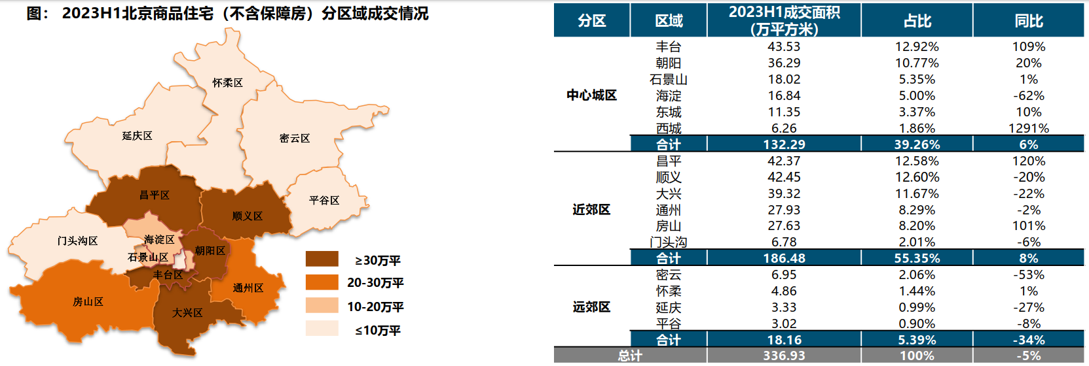
从成交价格来看，2023年上半年中心城区商品住宅（不含保障房）成交均价最高，整体均价超9.6万/平，其中东、西城成交均价均超11万元/平，远郊区整体成交均价最低，整体均价不足3万/平，其中延庆成交均价最低，成交均价为26486元/平方米。
从价格变化来看，2023年上半年中心城区、近郊区、远郊区房价均明显的上涨，同比涨幅均在15%左右。其中，密云、大兴、顺义和西城受结构性因素的影响，成交均价同比涨幅均超30%；朝阳、平谷、东城、延庆、怀柔、昌平等区域成交均价同比稳中有涨；仅海淀区成交均价同比小幅下滑3%。
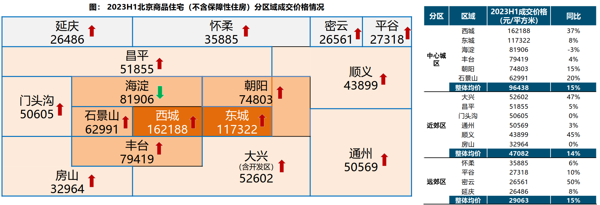
（3）存量房住宅市场
1）市场运行状况
上半年北京存量房市场热度先升后降，成交总量延续回升态势，累计成交8.43万套，同比上升31%，环比上升19%。从月度趋势来看，2-3月楼市“小阳春”带动前期积压购房需求以及子女入学购房需求集中释放，北京存量房成交规模迅速上升，3月成交套数超2.2万套，创近五年月度新高；进入二季度，楼市活跃度持续回落，客户观望等待进一步调价，4-5月存量房新增客户量、带看量环比2-3月下降近两成，二季度成交量逐月回落。但当前市场需求再次大幅下滑的空间较小，预计三季度的市场需求将震荡平稳。
上半年北京存量房成交均价约为62037元/㎡，同比下跌1.14%，环比微跌1.01%。从月度趋势来看，“小阳春”带动成交价格震荡走高，二季度市场热度回落引导均价震荡调整。
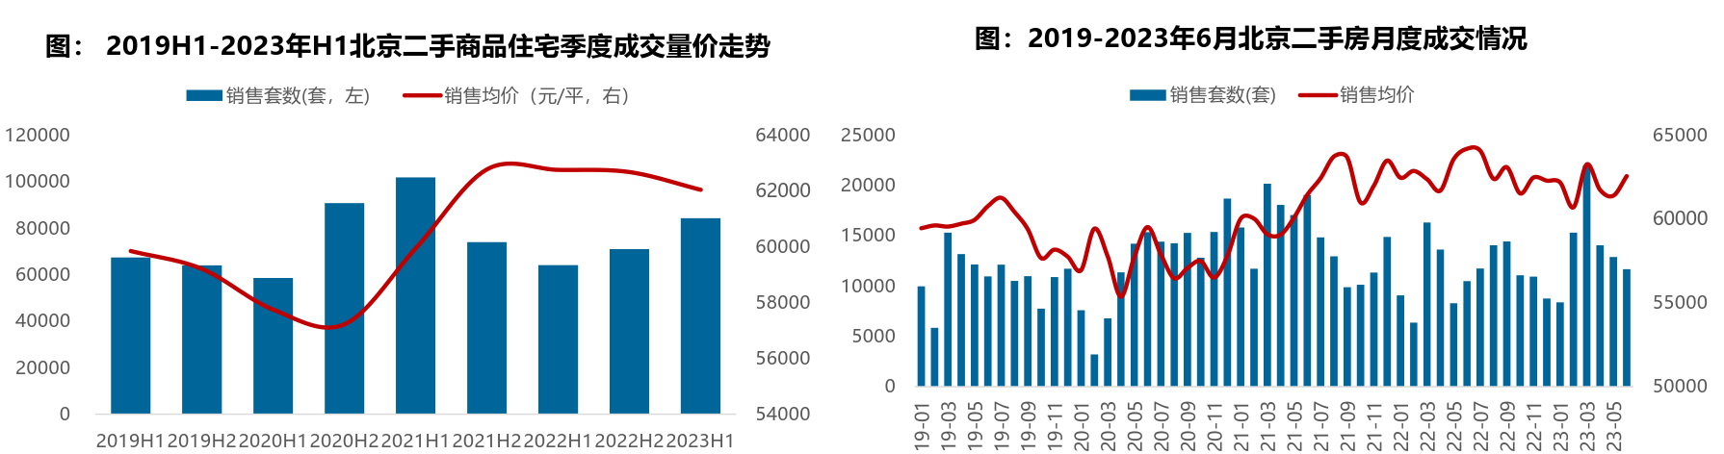
2）各区县统计
分区域来看，上半年朝阳存量房成交规模较大，成交规模达177.43万平，居各区第一位；大兴、海淀、丰台、昌平成交面积均超过70万平，成交规模居第二梯队；另外，远郊的平谷、怀柔、延庆以及近郊的门头沟存量房市场活跃度相对较低，成交规模均不足15万平。从同比变化来看，上半年各区县存量房成交规模同比均有所增加，平谷、门头沟、顺义、房山成交规模同比领跌，涨幅均超六成。
成交价格方面，一季度西城区成交价格最高，达124377元/㎡；其次为东城区，为111215元/㎡。
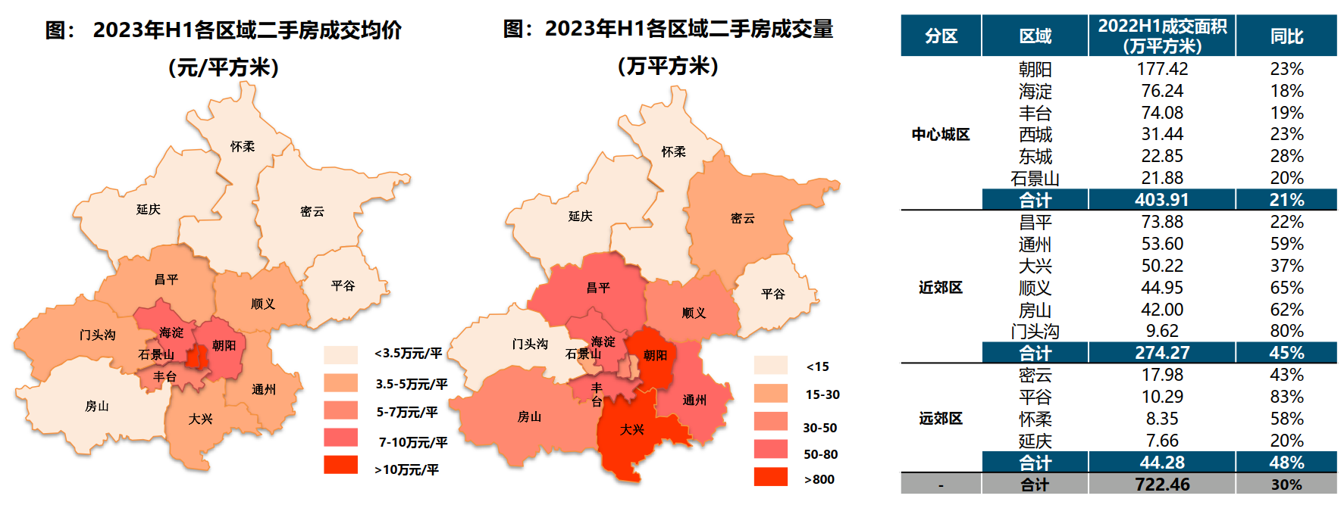
整体来看，上半年北京存量房市场热度整体延续回升态势，一季度积压需求和置换需求迅速释放，3月底北京存量房“带押过户”刺激成交效率加快，虽然二季度市场热度有所回落，但上半年存量房整体成交环比和同比都有所增长。上半年存量房与新房房成交套数比值达3.01，去年同期此数值为2.12；存量房成交套数占比达75%，创近五年新高；新房成交占比为25%，较去年同期回落8个百分点。
4.产业政策
全国：
2023年1月17日，全国住房和城乡建设工作会议在北京以视频形式召开。会议强调，2023年是全面贯彻落实党的二十大精神的开局之年。全系统要在稳中开好局、在进上下功夫，推动住房和城乡建设事业高质量发展迈出新步伐，重点抓好十二个方面工作。一是以增信心、防风险、促转型为主线，促进房地产市场平稳健康发展。大力支持刚性和改善性住房需求，毫不动摇坚持房子是用来住的、不是用来炒的定位，因城施策、精准施策。推进保交楼保民生保稳定工作，化解企业资金链断裂风险，努力提升品质、建设好房子，整治房地产市场秩序，让人民群众放心购房、放心租房。二是以发展保障性租赁住房为重点，加快解决新市民、青年人等群体住房困难问题。大力增加保障性租赁住房供给，扎实推进棚户区改造。积极发挥住房公积金作用，推进住房公积金数字化发展。三是以实施城市更新行动为抓手，着力打造宜居、韧性、智慧城市。四是以深化城市管理改革为动力，提高城市科学化、精细化、智能化管理水平。加强城市管理统筹协调，发挥好综合执法的统筹协调、督导服务作用。强化住房和城乡建设领域综合执法，依法查处违法违规问题。五是以提升现代生活条件为目标，建设宜居宜业的美丽村镇。六是以建筑业工业化、数字化、绿色化为方向，不断提升建筑品质。七是以彰显地域特征、民族特色和时代风貌为核心，加强城乡历史文化保护传承。八是以协同推进降碳、减污、扩绿为路径，切实推动城乡建设绿色低碳发展。九是以健全风险防控机制为关键，坚决守住城乡建设领域安全底线。十是以制度创新和科技创新为引擎，激发住房和城乡建设事业高质量发展动力活力。十一是以加强国际交流合作为载体，持续为世界人居领域发展作贡献。十二是以自我革命精神为引领，全面加强党的建设。
2023年3月5日全国两会召开。有关房地产业，两会政府报告从两个方面做出了部署。一是从供给端的安全角度，要有效防范化解优质头部房企风险，改善资产负债状况，防止无序扩张，促进房地产业平稳发展。二是从需求端的满足角度，报告提出，要加强住房保障体系建设，支持刚性和改善性住房需求，解决好新市民、青年人等住房问题。
2023年7月21日，国务院常务会议审议通过《关于在超大特大城市积极稳步推进城中村改造的指导意见》，会议指出，在超大特大城市积极稳步实施城中村改造是改善民生、扩大内需、推动城市高质量发展的一项重要举措。此轮城中村改造的特点是：一、由地方功能性国企主导；二、城中村改造与保障性住房建设结合；三、鼓励和支持民间资本参与，社会资本将成为有生力量；四、要坚持稳中求进、积极稳妥，优先对群众需求迫切、城市安全和社会治理隐患多的城中村进行改造，成熟一个推进一个，实施一项做成一项。
2023年7月24日，中共中央政治局召开会议，分析研究了当前经济形势和经济工作，并向市场释放出积极信号。会议强调“要切实防范化解重点领域风险，适应我国房地产市场供求关系发生重大变化的新形势，适时调整优化房地产政策，因城施策用好政策工具箱，更好满足居民刚性和改善性住房需求，促进房地产市场平稳健康发展。要加大保障性住房建设和供给，积极推动城中村改造和‘平急两用’公共基础设施建设，盘活改造各类闲置房产”。这是首次在政治局会议层面对房地产供求新形势进行定调，客观判断行业所处阶段是进行政策调整的开端，为市场注入信心的同时也为下半年政策优化打开空间。
北京：
2022年9月23日，北京市住建委和市规自委联合发布关于试行存量房交易“连环单”业务并行办理的通知，提高存量房屋交易效率，支持购房家庭合理住房需求。
2022年9月30日，北京市人民政府印发《关于存量国有建设用地盘活利用的指导意见（试行）》，创新提出8项支持政策，明确在重点功能区及现状轨道站点周边，鼓励利用现状建筑改建保障性租赁住房。
2022年11月8日，北京市住建委、经开区管委、通州区政府联合发布通知，亦庄经开区管理的台湖、马驹桥地区不再执行“双限”政策，仅执行北京其他区域的购房政策。
2023年1月1日，北京住房公积金管理中心发布《关于进一步优化住房公积金提取业务的通知》，为支持职工合理住房需求，解决新市民、青年人等全体住房困难，北京进一步优化提取业务办理。
2023年4月10日，北京市住建委官网发布《2023年市政府工作报告重点任务清单及实事事项一季度工作进展情况》，其中提到，多子女家庭和职住平衡家庭购房支持政策按照“一区一策”的方式由房山区试点。4月20日，房山区正式发布了《房山区实施“聚源计划”引才聚才支持办法》，推出“房山聚源计划”引才聚才十一条，涵盖资金奖励、引进落户、住房保障、子女教育、医疗健康等11个方面的利好举措。其中，针对战略人才和领军人才将最高一次性给予100万元和50万元资金奖励，提供最高100万元和50万元购房补贴或最高100%、50%租金补贴，优先推荐办理北京市户口，并提供子女教育、医疗健康、出入境便利及机场服务等。
2023年6月5日，北京住房公积金管理中心发布《关于进一步优化租房提取业务的通知》表示，租住北京市商品住房，未提供租房发票的，经告知承诺后，每人每月提取额度由1500元调整为2000元。其中，存在多子女家庭、租住公共租赁住房或保障性租赁住房等情况的，可按照实际月租金提取，不受月缴存额限制。
2023年7月10日，北京市住房城乡建设委发布《关于面向社会广泛征集我市保障性租赁住房意向实施项目的通知》，面向北京市全域广泛征集保租房意向实施项目，探索建立北京市首个保租房储备项目库。这次保租房征集工作最大的改变是征集方式，以往都是自上而下的征集，现在则是自下而上的，各方主体只要有意向都能投报，可以充分发挥社会各方力量，实现多渠道、多主体的导向，让社会更多层面了解保租房的政策；把社会各方的资源、力量整合起来，建立保租房储备项目库。保租房储备项目库一旦建立起来，就能形成常态化的征集。根据通知，本次面向北京市征集的项目分新建类和筹集类两种，新建类项目是指将目前闲置的或低效的商业办公、旅馆、厂房、仓储、科研教育等非居住存量建筑改建成为保租房，或利用符合条件的自有土地、集体土地、配套建设用地等存量土地新建的保租房。筹集类项目是指将社会存量住房、未纳入保障性住房建设计划的各类安置住房转化为保障性租赁住房项目，或将已出租的、权属清晰、满足消防安全、结构安全要求的市场化租赁公寓、宿舍纳入保租房项目储备库。
5.未来市场预期
整体来看，三季度进入市场传统淡季，存量房挂牌价格持续下降，购房者对未来收入不确定持币观望情绪浓厚，买方在议价上有优势，但目前需求大幅萎缩空间不大，预计三季度成交规模或将震荡平稳，价格小幅震荡调整。而随着上半年及去年下半年成交地块陆续入市，商品住宅市场供应量不足的趋势或将有所缓解。
2023年《北京市政府工作报告》提出“支持住房改善”，并在任务清单中明确提出“一区一策”的政策思路，4月份同时提出将房山区作为“一区一策”试点方案，楼市小阳春的到来使政策落地节奏放缓，但目前来看楼市自主修复动能偏弱，市场预期转冷，政策优化预期逐步增强，预计后续北京“一区一策”或将有实质性的政策落地，带动房地产市场平稳健康发展。
（二）估价对象所在区域相应用途房地产市场状况
大兴区位于北京市南部，东临通州区，南临河北省固安县、霸州市等，西与房山区隔永定河为邻，北接丰台、朝阳区。东经116°13′-116°43′，北纬39°26′-39°51′。全境属永定河冲积平原，地势自西向东南缓倾，大部分地区海拔14～52米之间，属暖温带半湿润大陆季风气候。大兴的四季分明，年平均气温为11.6℃，年平均降水量556mm（毫米）。
2023年1-8月，大兴区固定资产投资(不含农户）同比增长3.2%。其中，基础设施投资同比增长27.0%；建安投资同比增长2.4%。从三次产业完成情况看，第一产业投资同比增长33.4%；第二产业投资同比下降11.8%；第三产业投资同比增长4.6%。
2023年1-8月，大兴区房地产开发投资同比下降10.1%。其中，住宅投资同比下降14.8%；写字楼投资同比下降50.7%；商业营业用房投资同比下降63.3%;其他投资同比增长23.6%。房地产开发投资中，建安投资同比增长9.1%，占房地产开发投资的比重为28.2%；其他费用投资同比下降16.0%，占房地产开发投资的比重为71.8%。1-8月，全区房屋施工面积为1355.9万平方米，同比下降8.5%。其中，住宅为774.7万平方米，同比下降6.9%；写字楼为74.5万平方米，同比下降20.2%；商业营业用房50.9万平方米，同比下降8.7%;其他用房455.8万平方米，同比下降8.8%。
2023年1-8月，大兴区商品房销售面积为71.3万平方米，同比下降7.2%。其中，住宅销售面积为48.6万平方米；写字楼为10.5万平方米；商业营业用房为1.1万平方米;其他用房为11.1万平方米。
2023年1-8月，全区实现社会消费品零售额453亿元，同比增长9.2%。从消费形态看，商品零售408.1亿元，同比增长7.5%；餐饮收入44.9亿元，同比增长27.8%。
2023年1-8月，建筑安装工程投资及增速，如下图所示：
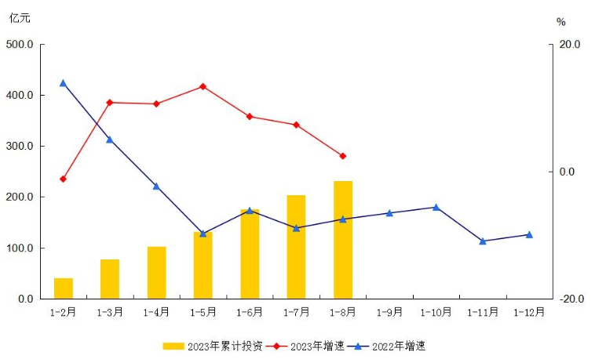
估价对象邻近城市高速路——大兴机场高速，距北京大兴国际机场约25公里。本次评估调查了估价对象所在区域二手房2023年9月参考均价为44968元/平方米。估价对象所在的大兴区二手住宅销售均价在30000-50000元/平方米左右，新建商品房售价均价50000-65000元/平方米左右。估价对象所在大兴区已申购完成或正在申购的共有产权项目共7个，详情如下：
序号 | 地区 | 项目名称 | 套数（套） | 销售均价（元/平方米） | 购房人产权份额
1 | 大兴区瀛海镇 | 国瑞瑞福园 | 999 | 29000 | 60%
2 | 大兴区黄村镇 | 兴念雅苑 | 584 | 29000 | 60%
3 | 大兴区魏善庄镇 | 四季盛景园 | 2224 | 29000 | 80%
4 | 大兴区黄村镇 | 兴宏雅苑 | 360 | 30000 | 70%
5 | 大兴区瀛海镇 | 北投如郡嘉园 | 1508 | 29000 | 70%
6 | 大兴区瀛海镇 | 中建鄂旅投·星光里 | 1101 | 29000 | 70%
7 | 大兴区瀛海镇 | 正商杏海苑 | 1130 | 29000 | 70%

三、最高最佳利用分析
所谓最高最佳使用是指房地产估价要以房地产的最高最佳使用为前提。最高最佳使用是估价对象的一种最可能的使用,这种最可能的使用是法律上允许、技术上可能、经济上可行，经过充分合理的论证，并能给估价对象带来最高价值的使用。它主要体现在以下几个方面:
（一）法律上允许
法律上允许即不受现时使用状况的限制，而依照法律规章、规划发展方向，按照其可能的最优用途进行估价。
估价对象土地用途为R2二类居住用地，房屋规划用途为住宅，实际拟用作住宅（共有产权住房），法律上允许。
（二）技术上可能
技术上可能即不能把技术上无法做到的使用当作最高最佳使用，要按照房屋建筑工程方面的技术要求进行估价。
估价对象为钢混结构高层、小高层板楼建筑物，目前施工的技术手段完全能满足其建筑要求。
（三）经济上可行
经济上可行即估价结果应是各种可能的使用方式中，以经济上有限的投入而能获得最大的收益的使用方式的估价结果。
估价对象规划建设内容为共有产权住房，所在行政区范围内已建成3处同类共有产权住房，在法律法规和政策许可范围内，按照共有产权住房建设和评估定价，具有经济可行性。
（四）价值最大化
价值最大化即在所有具有经济可行性的使用方式中，能使估价对象价值达到最大的使用方式，才是最高最佳的使用方式。
估价对象规划用途为共有产权住房，其使用方式在满足法律上许可、技术上可能、经济上可行为前提条件，可使估价对象价值得到最大化。

四、估价方法适用性分析
由于本次评估是对国有建设用地建设共有产权住宅项目土地上市前，为确定共有产权住房销售均价提供参考依据,因此评估专业人员在认真分析研究估价对象的相关资料，并通过对邻近地区同类物业调查的基础上，确定如下技术路线：
首先，根据《房地产估价规范》（GB/T 50291-2015）的估价程序采用成本法和比较法为主方法得出估价结果。
然后，依据各方法的估价结果，算术平均确定估价对象共有产权住房销售均价。
（一）本次估价所选取方法的理由
1. 选取成本法的理由
依据《北京市共有产权住房管理暂行办法》[京建法〔2017〕16号]、《北京市共有产权住房价格评估技术指引》的通知[北估秘[2023]002号]，共有产权住房项目销售均价应以项目开发建设成本和适当利润为基础；同时，估价对象为国有建设用地建设共有产权住房并独立开发建设的新房项目，房屋建设标准明确，各项开发建设成本可以获得或估算，且土地购买价格及成本可以通过查询北京市规划和自然资源委员会网站公示招标文件中获取，所以适合选择成本法。
运用成本法评估共有产权住房项目销售均价，采取房地分估的技术路线进行评估，共有产权项目销售均价=土地重置成本+建筑物重置成本
2. 选取比较法的理由：
《北京市共有产权住房管理暂行办法》[京建法〔2017〕16号]自2017年9月30日开始施行后，未销售的自住型商品住房、限价商品住房、经济适用住房，以及政府收购的各类政策性住房再次销售的，均按共有产权住房政策执行。
估价对象在可比区域内存在较多的已成交的共有产权住房项目地块，可以在可比区域内选取至少三个已成交的共有产权项目销售均价可比实例，比较区位、实物和权益状况并分别进行修正，从而确定共有产权项目的销售均价，所以适合选择比较法。
（二）本次估价未选取方法的理由
1. 估价对象周边住宅房地产出租案例较多，理论上适用于收益法，但目前北京市住宅房屋租赁市场租售比失调，采用租金收益还原得出的估价对象收益价值，不能反映出政策性商品房的交易价格，因此不适宜选用收益法。
2. 假设开发法经常被用于评估可开发利用土地、在建工程、可重新改造或改变用途的旧房等方面，本次评估，估价对象是定向安置房转化的共有产权住房项目，无重建或改扩建的规划，故未采用假设开发法。

五、估价测算过程
技术指标
1.估价对象经济技术指标
估价对象为不动产权利人即“北京首创华业房地产开发有限公司”开发建设的居住项目，截至价值时点，估价对象已取得《建设工程规划许可证》[2020规自（大）建字0029、0030、0035、0036、0045、0046、0052号]及附图附件复印件、《建筑工程施工许可证》[(2020)施（大）建字0126、0128、0137、0143号]复印件，估价对象所属地块地上总建筑规模为411521.76平方米，根据《楼栋信息表》，本次评估共有产权住房建筑面积共272520.04平方米，共3019套。
本项目建筑成本标准依据《北京市共有产权房规划设计宜居建设导则(试行)》的通知》[京建发〔2021〕416号]及不动产权利人提供的《全装修方案》规定的建筑结构、设备安装、装修标准设定。
2.工期情况说明：
土地开发期：0年
建筑物建设期：3年
成新度：设定为100%
以上述条件为基础计算估价对象的共有产权住房销售均价。
（一） 成本法
1. 估价方法定义
成本法是测算估价对象在价值时点的重置成本或重建成本和折旧，将重置成本或重建成本减去折旧得到估价对象价值或价格的方法。
其中：土地重置成本是指在价值时点重新购置土地的必要支出，或重新开发土地的必要支出及应得利润。重新购置土地的必要支出包括土地购置价款和相关税费，可采用比较法评估，在可比区域选取至少三个土地出让成交案例进行比较修正，同时考虑重新购置土地的必要支出在建筑物开发周期的管理费用、投资利息、开发利润和交易税费。重新开发土地的必要支出及应得利润，可采用成本法测算，包括土地取得成本、土地开发成本、土地开发周期和建筑物开发周期的管理费用、投资利息、销售税费和开发利润。
建筑物重置成本是指采用价值时点的建筑材料、建筑构配件和设备及建筑技术、工艺等，在价值时点的国家财税制度和市场价格体系下，重新建造与估价对象的建筑物具有相同效用的全新建筑物的必要支出。
建筑物折旧是指各种原因造成的建筑物价值减损，其金额为建筑物在价值时点的重置成本或重建成本与在价值时点的市场价值之差，包括物质折旧、功能折旧和外部折旧。共有产权项目销售均价评估中的估价对象房屋为新房，建筑物折旧为0。
2. 技术路线确定
运用成本法评估共有产权住房项目销售均价，应采取房地分估的技术路线进行评估，即：共有产权项目销售均价=土地重置成本+建筑物重置成本。
土地重置成本是指在价值时点重新购置土地的必要支出，包括土地购置价款和相关税费，采用比较法评估，在可比区域选取至少三个土地出让成交案例进行比较修正，同时考虑重新购置土地的必要支出在建筑物开发周期的管理费用、投资利息、开发利润和交易税费。
测算建筑物重置成本，按照新建房屋建造和装修标准进行。新建房屋建造和装修标准参照《北
京市共有产权房规划设计宜居建设导则(试行)》的通知》[京建发〔2021〕416号]设定建筑标准、面积套型、设备管线、装修标准进行估算。
3. 计算公式
共有产权项目销售均价=土地重置成本+建筑物重置成本
4. 土地重置成本测算
土地重置成本是指在价值时点重新购置土地的必要支出，必要支出包括土地购买价格和相关税费，同时考虑重新购置土地的必要支出在建筑物开发周期的管理费用、投资利息、开发利润和交易税费。
（1）土地取得成本
1）土地购买价格
土地购买价格为于价值时点的土地价值，采用比较法评估，在可比区域选取3个成交可比实例进行比较修正。
- 选取可比实例
根据评估专业人员市场调查，近三年大兴区已成交建设共有产权住房项目用地情况如下：
序号 | 项目名称 | 用地性质/规划用途 | 土地面积 | 建筑面积 | 容积率 | 拟出让年限（年） | 成交总价（万元） | 成交单价（元/平方米） | 成交日期
1 | 集体建设用地区级统筹大兴区瀛海镇YZ00-0803-2003、2004、2005A、2005B、2008地块 | 绿隔产业用地(建设共有产权房) | 62136.68 | 147241 | 2.37 | 70 | 206138 | 14000 | 2020.12.25
2 | 集体建设用地区级统筹大兴区瀛海镇YZ00-0803-2009、2012A、2012B、2015地块 | 绿隔产业用地(建设共有产权房) | 41000.75 | 102502 | 2.5 | 70 | 146578 | 14300 | 2021.2.10
3 | 大兴区瀛海镇区级统筹集建地YZ00-0803-2019、2057地块F81集体产业用地 | 集体产业用地(建设共有产权住房) | 59523.36 | 130951.38 | 2.2 | 70 | 188205.82 | 14372 | 2023.4.23
4 | 大兴区瀛海镇区级统筹集建地YZ00-0803-2006、2029、2031地块F81集体产业用地 | 集体产业用地(建设共有产权住房) | 87287.8 | 192033.17 | 2.2 | 70 | 275143.79 | 14328 | 2023.4.23
根据《城镇土地估价规程》[GB/T 18508-2014]“6.1.4比较实例数量应达到3个以上（含3个），且估价期日距比较实例的交易日原则上不超过3年。”结合本次估价目的及估价对象权利状况、规划用途等因素，优先选择同估价对象用地性质、规划用途、拟出让年限相同的可比案例，即优先选取2、3、4号地块作为可比实例。
经评估专业人员市场调查，估价对象及各可比实例情况详见下表：
表1：估价对象与各可比实例基本情况表
调查因素 | 估价对象 | 案例A | 案例B | 案例C
位置 | 北京市大兴区团河DX00-0305-0008、0009、0010、0014、0015、0019、0029、0030地块 | 集体建设用地区级统筹大兴区瀛海镇YZ00-0803-2009、2012A、2012B、2015地块 | 大兴区瀛海镇区级统筹集建地YZ00-0803-2019、2057地块F81集体产业用地 | 大兴区瀛海镇区级统筹集建地YZ00-0803-2006、2029、2031地块F81集体产业用地
土地使用者 | 北京首创华业房地产开发有限公司 | 中建三局房地产开发有限公司、湖北省鄂旅投置业集团有限公司 | 湖北文旅园区建设发展集团有限公司 、中建壹品投资发展有限公司 | 北京大兴发展集地开发有限公司
交易时间 | 2023-10 | 2021-2 | 2023-4 | 2023-4
交易情况 | 正常 | 正常 | 正常 | 正常
规划土地用途及建设内容 | 安置房转化共有产权住房 | 绿隔产业用地，建设共有产权住房 | 绿隔产业用地，建设共有产权住房 | 绿隔产业用地，建设共有产权住房
容积率 | 2.8 | 2.5 | 2.2 | 2.2
宗地面积（平方米） | 145600.29 | 41000.75 | 59523.36 | 87287.8
交易方式 | 设定挂牌出让 | 挂牌出让 | 挂牌出让 | 挂牌出让
货币和货币单位 | 人民币，元 | 人民币，元 | 人民币，元 | 人民币，元
交易价格（元/平方米） | 待估 | 14300 | 14372 | 14328
价格内涵 | 楼面单价 | 楼面单价 | 楼面单价 | 楼面单价
数据来源 | —— | 北京市规划和自然资源委员会 | 北京市规划和自然资源委员会 | 北京市规划和自然资源委员会
（转下页）
估价对象及各可比实例位置图
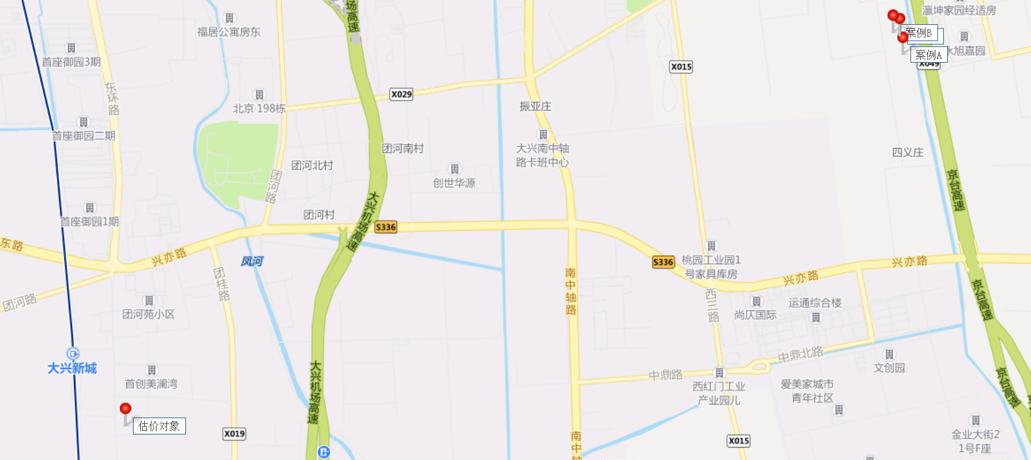
（转下页）

表2：比较因素条件说明表
比较因素 |  | 估价对象与各可比实例
 |  | 估价对象 | 案例A | 案例B | 案例C
宗地位置 |  | 北京市大兴区团河DX00-0305-0008、0009、0010、0014、0015、0019、0029、0030地块 | 集体建设用地区级统筹大兴区瀛海镇YZ00-0803-2009、2012A、2012B、2015地块 | 大兴区瀛海镇区级统筹集建地YZ00-0803-2019、2057地块F81集体产业用地 | 大兴区瀛海镇区级统筹集建地YZ00-0803-2006、2029、2031地块F81集体产业用地
交易价格（楼面单价，元/平方米） |  | 待估 | 14300 | 14372 | 14328
交易日期 |  | 2023-10 | 2021-2 | 2023-4 | 2023-4
交易情况 |  | 正常 | 正常 | 正常 | 正常
交易方式 |  | 设定为挂牌出让 | 挂牌出让 | 挂牌出让 | 挂牌出让
规划土地用途及建设内容 |  | 安置房转化，建设共有产权住房 | 绿隔产业用地，建设共有产权住房 | 绿隔产业用地，建设共有产权住房 | 绿隔产业用地，建设共有产权住房
容积率 |  | 2.8 | 2.5 | 2.2 | 2.2
土地使用年限 |  | 设定为70年 | 70年 | 70年 | 70年
区域因素 | 居住社区成熟度 | 估价对象周边有首创美澜湾、南湖园小区、团河苑小区、首座御园等小区、居住小区规模一般，入住一般，综合评价居住社区成熟度一般。 | 案例A周边有瀛海家园、永旭嘉园、中海寰宇时代、兴瀛嘉苑等小区、居住小区规模一般，入住一般，综合评价居住社区成熟度一般。 | 案例B周边有瀛海家园、永旭嘉园、中海寰宇时代、兴瀛嘉苑等小区、居住小区规模一般，入住一般，综合评价居住社区成熟度一般。 | 案例C周边有瀛海家园、永旭嘉园、中海寰宇时代、兴瀛嘉苑等小区、居住小区规模一般，入住一般，综合评价居住社区成熟度一般。
区域因素 | 交通便捷度 | 估价对象邻近城市高速路-大兴机场高速，附近有946路、X103路、兴33路、兴37路等等公交线路，距地铁大兴机场线大兴新城站约0.6公里，综合评价交通便捷度较好。 | 案例A邻近城市高速路-京台高速，附近有526路、573路、兴16路、兴31路、兴38路、兴75路等公交线路，综合评价交通便捷度较好。 | 案例B邻近城市高速路-京台高速，附近有526路、573路、兴16路、兴31路、兴38路、兴75路等公交线路，综合评价交通便捷度较好。 | 案例C临近城市高速路-京台高速，附近有526路、573路、兴16路、兴31路、兴38路、兴75路等公交线路，综合评价交通便捷度较好。
区域因素 | 自然及人文环境状况 | 估价对象周边2公里范围内有刘一村公园、团河行宫遗址公园等自然景观，周边4公里范围内有北京大学（大兴校区）、中国人民公安大学（团河校区）、北京印刷学院等人文设施，综合评价环境状况较好。 | 案例A周边2公里范围内有瀛海休闲公园、兴海公园等自然景观，人文景观较少，综合评价环境状况一般。 | 案例B周边2公里范围内有瀛海休闲公园、兴海公园等自然景观，人文景观较少，综合评价环境状况一般。 | 案例C周边2里范围内有瀛海休闲公园、兴海公园等自然景观，人文景观较少，综合评价环境状况一般。
区域因素 | 公共服务配套设施状况 | 周边2公里范围内无商业中心等商业场所，有观音寺小学、首都师范大学大兴附属中学、北京市大兴区幼儿园（美澜湾分园）等教育机构，有北京和为中医院、北京市大兴区黄村镇刘村社区卫生服务站等医疗设施，有中国邮政储蓄银行(北京大兴区团河营业所)、中国建设银行（北京团河支行）等金融机构，公共配套设施状况一般。 | 案例A周边有瀛海一幼幼儿园、瀛海镇第一中心小学、红星中学等教育机构，有北京市大兴区中西医结合医院等医疗设施，有中国邮政储蓄银行（北京市大兴区瀛海营业所）、北京农商银行（瀛海支行）、中国农业银行（北京瀛海支行）等金融机构，公共配套设施状况一般。 | 案例B周边有瀛海一幼幼儿园、瀛海镇第一中心小学、红星中学等教育机构，有北京市大兴区中西医结合医院等医疗设施，有中国邮政储蓄银行（北京市大兴区瀛海营业所）、北京农商银行（瀛海支行）、中国农业银行（北京瀛海支行）等金融机构，公共配套设施状况一般。 | 案例C周边有瀛海一幼幼儿园、瀛海镇第一中心小学、红星中学等教育机构，有北京市大兴区中西医结合医院等医疗设施，有中国邮政储蓄银行（北京市大兴区瀛海营业所）、北京农商银行（瀛海支行）、中国农业银行（北京瀛海支行）等金融机构，公共配套设施状况一般。
区域因素 | 红线外基础设施状况 | 市政七通 | 市政七通 | 市政七通 | 市政七通
个别因素 | 临街状况 | 多面临街 | 多面临街 | 多面临街 | 多面临街
个别因素 | 宗地面积  （平方米） | 145600.29 | 41000.75 | 59523.36 | 87287.8
个别因素 | 宗地形状 | 形状较规则 | 形状较规则 | 形状较规则 | 形状较规则
个别因素 | 宗地规划限制 | 无特殊规划限制 | 无特殊规划限制 | 无特殊规划限制 | 无特殊规划限制
个别因素 | 宗地工程地质条件 | 无不良地质条件 | 无不良地质条件 | 无不良地质条件 | 无不良地质条件

- 编制比较因素条件指数表
根据估价对象与可比实例的差异，确定可比实例各因素的相应指数，详见下表：
表3：比较因素条件指数表
比较因素 |  | 估价对象与各可比实例 |  |  |  | 因素调整说明
 |  | 估价对象 | 案例A | 案例B | 案例C | 因素调整说明
宗地位置 |  | 北京市大兴区团河DX00-0305-0008、0009、0010、0014、0015、0019、0029、0030地块 | 集体建设用地区级统筹大兴区瀛海镇YZ00  -0803-2009、2012A、2012B、2015地块 | 集体建设用地区级统筹大兴区瀛海镇YZ00-0803-2003、2004、2005A、2005B、2008地块 | 集体建设用地区级统筹大兴区瀛海镇YZ00-  0803-2010、2013A、2013B、2014、2016地块
交易价格（楼面单价，元/平方米） |  | 待估 | 14300 | 14372 | 14328 | ——
交易日期 |  | 100 | 93.7 | 100 | 100 | 参考北京市地价监测中居住用地地价指数，并结合所在区域实际情况，以估价对象该因素指数为100，确定可比实例A、B、C该因素指数分别为93.7、100、100（测算过程详见注释）；
交易情况 |  | 100 | 100 | 100 | 100 | 根据各交易情况对地价水平的影响，以估价对象该因素指数为100，确定可比实例A、B、C该因素指数均为100；
交易方式 |  | 100 | 100 | 100 | 100 | 根据各交易方式对地价水平的影响，以估价对象该因素指数为100，确定可比实例A、B、C该因素指数均为100；
规划土地用途及建设内容 |  | 100 | 100 | 100 | 100 | 根据规划土地用途及建设内容对地价水平的影响，估价对象与可比案例A、B、C在土地建设内容上相似，以估价对象该因素指数为100，可比实例A、B、C该因素指数均为100；
容积率 |  | 100 | 100 | 102 | 102 | 根据容积率对地价水平的影响，将容积率划分为：0（含）-1.5、1.5（含）-2、2（含）-2.5、2.5（含）-3四个级别，各级别修正幅度为2，以估价对象该因素指数为100，可比实例A、B、C该因素指数分别为100、102、102；
土地使用年限 |  | 100 | 100 | 100 | 100 | 估价对象与可比实例土地使用年限一致，以估价对象该因素指数为100，可比实例A、B、C该因素指数均为100；
区域因素  区域因素 | 居住社区成熟度 | 100 | 100 | 100 | 100 | 分为好、较好、一般、较差、差五个级别，以估价对象该因素指数为100，各可比实例与之相比，确定估价对象与比较可比实例该因素指数均为100；
区域因素  区域因素 | 交通便捷度 | 100 | 100 | 100 | 100 | 分为好、较好、一般、较差、差五个级别，以估价对象该因素指数为100，各可比实例与之相比，确定可比实例A、B、C该因素指数均为100；
区域因素  区域因素 | 自然及人文环境状况 | 100 | 98 | 98 | 98 | 分为好、较好、一般、较差、差五个级别，以估价对象该因素指数为100，各可比实例与之相比，确定可比实例A、B、C该因素指数指数为98、98、98；
区域因素  区域因素 | 公共服务配套设施状况 | 100 | 100 | 100 | 100 | 分为好、较好、一般、较差、差五个级别，以估价对象该因素指数为100，各可比实例与之相比，确定可比实例A、B、C该因素指数均为100；
区域因素  区域因素 | 红线外基础设施状况 | 100 | 100 | 100 | 100 | 根据红线外基础设施状况对宗地价值的影响，以估价对象该因素指数为100，各比较可比实例与之相比，确定可比实例A、B、C该因素指数均为100；
个别因素  个别因素 | 临街状况 | 100 | 100 | 100 | 100 | 估价对象与各可比实例临街状况相比，以估价对象该因素指数为100，确定可比实例A、B、C该因素指数均为100；
个别因素  个别因素 | 宗地面积 | 100 | 104 | 102 | 102 | 根据宗地面积对地价水平的影响，将宗地面积划分为：小于50000平方米、50000-100000平方米、100000-150000平方米、大于150000平方米四个级别，各级别修正幅度为2，以估价对象该因素指数为100，可比实例A、B、C该因素指数分别为104、102、102；
个别因素  个别因素 | 宗地形状 | 100 | 100 | 100 | 100 | 分为规则、较规则、一般、较不规则、不规则五个级别，以估价对象该因素指数为100，各比较可比实例与之相比，确定可比实例A、B、C该因素指数均为100；
个别因素  个别因素 | 宗地规划限制 | 100 | 100 | 100 | 100 | 估价对象与各可比实例因素一致，因此确定估价对象与比较可比实例该因素指数均为100；
个别因素  个别因素 | 宗地工程地质条件 | 100 | 100 | 100 | 100 | 分为无不利影响，局部不利影响、较大不利影响三个级别，以估价对象该因素指数为100，各比较可比实例与之相比，确定可比实例A、B、C该因素指数均为100；
注：上表中，交易期日修正系数参考北京市地价监测中居住用地地价指数。
北京市地价动态监测成果公布的地价增长率如下表：
北京市地价增长率 单位%
年度 | 季度 | 住宅
2023 | 3 | ——
2023 | 2 | 0.89
2023 | 1 | 0.64
2022 | 4 | 0.38
2022 | 3 | 0.83
2022 | 2 | 0.53
2022 | 1 | 0.53
2021 | 4 | 0.68
2021 | 3 | 0.91
2021 | 2 | 1.1
2021 | 1 | 0.98
本次评估中，期日修正系数为各季度增长率连乘值，2023年3季度地价增长率尚未公布，近期地价平稳，假定3季度无增长，即：
案例A于2021年2月10日成交，交易期日修正系数＝1÷[（1+0.89%）×（1+0.64%）×（1+0.38%）×（1+0.83%）×（1+0.53%）×（1+0.53%）×（1+0.68%）×（1+0.91%）×（1+1.1%）]=1÷1.0668×100%=93.7%
案例B于2023年4月23日成交，交易期日修正系数＝1÷1×100%=100%
案例C于2023年4月24日成交，交易期日修正系数＝1÷1×100%=100%
- 编制比较因素修正系数表
在各因素条件指数表的基础上，将估价对象的因素条件指数与可比实例的因素条件指数进行比较，得到各因素修正系数，详见下表：
表4：比较因素修正系数表
比较因素 |  | 案例A | 案例B | 案例C
交易日期 |  | 100/93.7 | 100/100 | 100/100
交易情况 |  | 100/100 | 100/100 | 100/100
交易方式 |  | 100/100 | 100/100 | 100/100
规划土地及建设内容 |  | 100/100 | 100/100 | 100/100
容积率 |  | 100/100 | 100/102 | 100/102
土地使用年限 |  | 100/100 | 100/100 | 100/100
区域因素 | 居住社区成熟度 | 100/100 | 100/100 | 100/100
区域因素 | 交通便捷度 | 100/100 | 100/100 | 100/100
区域因素 | 自然及人文环境状况 | 100/98 | 100/98 | 100/98
区域因素 | 公共服务配套设施状况 | 100/100 | 100/100 | 100/100
区域因素 | 红线外基础设施状况 | 100/100 | 100/100 | 100/100
个别因素 | 临街状况 | 100/100 | 100/100 | 100/100
个别因素 | 宗地面积 | 100/104 | 100/102 | 100/102
个别因素 | 宗地形状 | 100/100 | 100/100 | 100/100
个别因素 | 宗地规划限制 | 100/100 | 100/100 | 100/100
个别因素 | 宗地工程地质条件 | 100/100 | 100/100 | 100/100
交易价格（楼面单价，元/平方米） |  | 14300 | 14372 | 14328
综合修正系数 |  | 1.0471 | 0.9808 | 0.9808
比较价格（楼面单价，元/平方米） |  | 14974 | 14096 | 14053
本次评估所选取的各可比实例与估价对象相似程度接近；通过前述各因素的修正及调整，各可比实例比较价值差异程度较小。因此，本次评估取三个比较价值的简单算术平均值作为估价对象的最终结果。
楼面单价＝（14974＋14096＋14053）÷3＝14374（元/平方米）
2）取得税费
土地使用权类型为国有建设用地出让，取得税费包括契税、印花税等，计算基数为土地购买价格，北京市契税税率为3%，印花税税率为0.5‰，无交易手续费。 则有
土地取得税费=14374×（3%+0.05%）=438（元/平方米）
3）土地取得成本总额
土地取得成本为上述两项之和。则有：
土地取得成本＝14374＋438＝14812（元/平方米）
（2）土地开发成本
土地开发成本主要包含红线外市政基础建设费用。估价对象所属项目建成后红线外基础设施可达“七通”（即通路、通电、通讯、通上水、通下水、通燃气、通热）；该项成本已包含在土地购买价格中，故在此不另行计算。
（3）管理费用
管理费用是房地产开发商为组织和管理房地产开发经营活动的必要支出，主要包括人员工资、办公费、差旅费等，根据估价对象所处区域房地产开发市场的一般情况，并结合估价对象的实际情况，按照以上二项之和的3%计算。则有：
管理费用＝（14812+0）×3%＝444（元/平方米）
（4）销售费用，按估价对象土地价值的3%计算，假设估价对象土地价值为V_{土}。则有：
销售费用＝V_{土}×3%（元/平方米）
（5）利息
本次评估设定估价对象项目开发期为3年（土地开发期为0年，建设期为3年）。土地取得成本项目开发期前一次投入，土地开发成本于土地开发期内均匀投入，管理费用及销售费用于项目开发期内均匀投入。利息率取1～3（含）年期人民银行贷款基准利率4.75%，以复利计息。则有：
利息＝（14812+0）×[（1+4.75%）^{（0+3）}-1]＋（444＋V_{土}×3%）×[（1+4.75%）^{（3÷2）}-1]
＝2245＋0.0022×V_{土}（元/平方米）
（6）开发利润
开发利润是指房地产开发商投资房地产开发项目应取得的资金报酬及承担风险补偿。以当地房地产开发的一般水平为基础，并参考项目所在区域房地产盈利水平的具体情况确定。根据评估专业人员的调查以及查阅相关资料，房地产开发利润受开发环境、政策等众多因素影响，项目开发周期长，开发价值相对较高，而且，近年来北京市居住、综合等各用途开发利润率均有较大幅度的增长。
估价对象所在项目为大型共有产权住房项目，周边同类、同体量项目的开发利润经调查可知，利润率一般在8%~15%之间，综合上述各项因素，本次取项目利润率为10%，计算基数为土地取得成本、土地开发成本、管理费用和销售费用。则有：
利润＝（14812+0＋444＋V_{土}×3%）×10%＝1526＋V_{土}×0.003（元/平方米）
（7）销售税费
销售税费包括增值税及附加，根据《财政部 国家税务总局关于全面推开营业税改征增值税试点的通知》[财税[2016]36号]、《纳税人转让不动产增值税征收管理暂行办法》[国家税务总局公告2016年第14号]、《房地产开发企业销售自行开发的房地产项目增值税征收管理暂行办法》[国家税务总局公告2016年第18号]、《财政部 税务总局关于调整增值税税率的通知》[财税〔2018〕32号]，增值税=销项税额-进项税额；2019年3月5日，十三届全国人大第二次会议指出，自2019年4月1日起，税率由10%降至9%，则销项税额=（土地重置成本（V_{土}）-土地价值）÷（1﹢9%）×9%；进项税额中销售费用税率为6%；附加包括城市维护建设税、教育费附加、地方教育附加。则有：
销售税费＝[（V_{土}-14374）÷（1﹢9%）×9%- （V_{土}×3%）÷（1＋6%）×6%]
×（1+5%+3%+2%）
＝V_{土}×0.089-1306（元/平方米）
（8）估价对象土地重置成本
土地重置成本为前述七项之和。则有：
土地重置成本（V_{土}）
＝14812＋0＋444＋V_{土}×3%＋（2245＋0.0022×V_{土}）＋（1526＋V_{土}×0.003）＋（V_{土}×0.089-1306）
＝20234（元/平方米）
2.求取建筑物重置成本
（1） 建造成本
1）建安费用
建筑安装工程费包括建筑工程费、装饰装修工程费、房屋设备工程费及其他工程费，根据《北
京市共有产权房规划设计宜居建设导则(试行)》[京建发〔2021〕416号]规定的共有产权建设标准及《全装修方案》复印件，并参考《北京市房屋重置成新价评估技术标准》，综合确定估价对象建筑安装工程费为5000元/平方米。
2）勘查设计和前期工程费
勘查设计和前期工程费是指市场调研、可行性研究、项目策划、工程勘察、环境影响评价、交通影响评价、规划及建筑设计、建设工程招标、临时水、电、路、场地平整及临时用房等开发项目前期工作的必要支出，根据估价对象所处区域的一般情况，并结合估价对象的实际情况，按建安费用的6%取费。则有：
勘查设计和前期工程费＝5000×6%＝300（元/平方米）
3）公共配套设施费用
公共配套设施费用是指城市规划要求居住项目需配套建设的教育、医疗卫生、文化体育、社区服务、市政公用等非营利性设施的建设费用。本次评估公共配套设施费用按住房建安费用的6%估算，即：
公共配套设施费用＝5000×6%＝300（元/平方米）
4）基础设施建设费
基础设施建设费为经规划部门批准的用地红线以内的道路、供水、供电、供气、通讯、照明、园林、绿化、环卫、排污、排洪等工程费用，和红线以外专门为本项目建设的基础设施费用，包括将基础设施管网从市政基础设施管网接入到宗地红线内发生的费用。结合估价对象及所在区域实际情况，基础设施建设费按200元/平方米计取。
5）相关税费
其他税费主要包括有关税收和地方政府或其他有关部门收取的费用，如工程监理费、竣工验收费、绿化建设费、人防工程费等；根据估价对象所处区域的一般情况，并结合估价对象的实际情况，按建安费用的3%取费。则有：
相关税费＝5000×3%＝150（元/平方米）
6）建造成本
建造成本为上述五项之和。则有：
建造成本＝5000＋300＋300＋200＋150＝5950（元/平方米）
（2）管理费用
管理费用是房地产开发商为组织和管理房地产开发经营活动的必要支出，主要包括人员工资、办公费、差旅费等，根据估价对象所处区域房地产开发市场的一般情况，并结合估价对象的实际情况，按照建造成本的3%计算。则有：
管理费用＝5950×3%＝179（元/平方米）
（3）销售费用
假设建筑物重置价值为V_{建}，按照建筑物重置价值的3%计算。则有：
销售费用＝V_{建}×3%（元/平方米）
（4）贷款利息
建筑物建设期为3年，建造成本、管理费用及销售费用于建设期内均匀投入。利息率取1～3（含）年期人民银行贷款基准利率4.75%，以复利计息。则有：
利息＝（5950+179＋V_{建}×3%）×[（1+4.75%）^{（3÷2）}-1]
＝442＋V_{建}×0.0022（元/平方米）
（5）开发利润
依前述，本次评估取项目利润率为10%，计算基数为建造成本、管理费用和销售费用。则有：
利润＝（5950+179＋V_{建}×3%）×10%＝613＋V_{建}×0.003（元/平方米）
（6）销售税费
销售税费包括增值税及附加，根据《财政部 国家税务总局关于全面推开营业税改征增值税试点的通知》[财税[2016]36号]、《纳税人转让不动产增值税征收管理暂行办法》[国家税务总局公告2016年第14号]、《房地产开发企业销售自行开发的房地产项目增值税征收管理暂行办法》[国家税务总局公告2016年第18号]、《财政部 税务总局关于调整增值税税率的通知》[财税〔2018〕32号]，增值税=销项税额-进项税额；2019年3月5日，十三届全国人大第二次会议指出，自2019年4月1日起，税率由10%降至9%，则销项税额=建筑物重置成本÷（1﹢9%）×9%；进项税额中建安费用、红线内市政基础设施费、公共配套设施费用属于建筑行业，税率为9%；而勘查设计和前期工程费、销售费用税率为6%；附加包括城市维护建设税、教育费附加、地方教育附加。则有：
销售税费＝［V_{建}÷（1+9%）×9%-（5000+300+200）÷（1+9%）×9%-
（300+V_{建}×3%）÷（1+6%）×6%］×（1+5%+3%+2%）
＝V_{建}×0.089-518（元/平方米）
（7）建筑物重置成本
建筑物重置成本为上述六项之和。则有：
建筑物重置成本（V_{建}）
＝5950+179＋V_{建}×3%＋（442＋V_{建}×0.0022）＋（613＋V_{建}×0.003）＋（V_{建}×0.089-518）
＝7611（元/平方米）
3.成本价值
成本价值为土地重置成本与建筑物重置成本之和。则有：
成本价值＝20234＋7611＝27845（元/平方米）

（二） 比较法
1. 估价方法定义
比较法：
比较法是选取一定数量的可比实例，将它们与估价对象进行比较，根据其间的差异对可比实例成交价格进行处理后得到估价对象价值或价格的方法。
2. 技术路线确定
估价对象在可比区域内存在较多的已成交的共有产权住房项目地块，可以在可比区域内选取至少三个已成交的共有产权项目销售均价可比实例，比较区位、实物和权益状况并分别进行修正，从而确定共有产权项目的销售均价。
3. 计算公式
比较价格=可比实例价格×交易情况修正系数×市场状况调整系数×房地产状况调整系数
4. 选取可比实例
估价对象所在大兴区已申购完成或正在申购的共有产权项目共7个，详情如下：
序号 | 地区 | 项目名称 | 销售均价（元/平方米） | 土地成交时间
1 | 大兴区瀛海镇 | 国瑞瑞福园 | 29000 | 2017年4月
2 | 大兴区黄村镇 | 兴念雅苑 | 29000 | 2017年7月
3 | 大兴区魏善庄镇 | 四季盛景园 | 29000 | 2018年8月
4 | 大兴区黄村镇 | 兴宏雅苑 | 30000 | 2018年8月
5 | 大兴区瀛海镇 | 北投如郡嘉园 | 29000 | 2020年12月
6 | 大兴区瀛海镇 | 中建鄂旅投·星光里 | 29000 | 2021年2月
7 | 大兴区瀛海镇 | 正商杏海苑 | 29000 | 2019年9月
上表中所列共有产权项目，从用地性质分析，1、2、3、4均为国有建设用地建设共有产权住房，根据替代原则，在可比区域内选取5、6、7三个已成交的共有产权项目销售均价实例；因共有产权住房项目销售均价是新建共有产权住房项目土地上市前，需要在土地供应文件中予以明确的销售价格，故本次以土地成交时间为共有产权住房项目销售均价确定时间；从交易日期分析，根据北京市规划和自然资源委员会官方网站公示，5、6、7三个土地成交时间相对更接近价值时点，综合上述情况分析，本次评估选取5、6、7作为比较法案例，详见下表：

可比实例 | 案例D | 案例E | 案例F
项目名称 | 集体建设用地区级统筹大兴区瀛海镇YZ00-0803-2009、2012A、2012B、2015地块（中建鄂旅投·星光里） | 集体建设用地区级统筹大兴区瀛海镇YZ00-0803  -2003、2004、2005A、2005B、2008地块（北投如郡嘉园） | 集体建设用地区级统筹大兴区瀛海镇YZ00-0803-2010、2013A、2013B、2014、2016地块（正商杏海苑）
数据来源及相关说明 | 北京市规划和自然资源委员会网站 | 北京市规划和自然资源委员会网站 | 北京市规划和自然资源委员会网站
确定的交易价格  （元/平方米） | 29000 | 29000 | 29000
估价对象及各可比实例情况详见下表：
5. 影响因素选择
根据估价对象的具体条件，确定影响估价对象价格的主要因素有：
（1）交易情况：因特殊交易情况造成可比实例成交价格的偏差，将可比实例的非正常成交价格修正为正常价格；
（2）市场状况：可比实例成交日期的市场状况与价值时点的市场状况不同造成的价格差异，将可比实例在其成交日期的价格调整为在价值时点的价格，采用可比实例所在地同类房地产的价格变动率或价格指数进行调整；
（3）权益状况：房屋用途、土地使用年限、产权性质、容积率；
（4）区位状况：居住社区成熟度、交通便捷度、公共配套设施状况、开发完成后基础设施状况、自然及人文环境、所在楼层、朝向、临街状况、道路级别；
（5）实物状况：建筑类型、建筑结构、成新度、物业管理水平、户型结构、建筑面积、室内装修、设施设备状况。
6. 编制比较因素条件说明表
表5：比较因素条件说明表
比较因素 |  | 估价对象 | 案例D | 案例E | 案例F
 |  | 北京市大兴区团河DX00-0305-0008、0009、0010、0014、0015、0019、0029、0030地块 | 集体建设用地区级统筹大兴区瀛海镇YZ00-0803-  2009、2012A、2012B、2015地块（中建鄂旅投·星光里） | 集体建设用地区级统筹大兴区瀛海镇YZ00-0803-2003  、2004、2005A、2005B、2008地块（北投如郡嘉园） | 集体建设用地区级统筹大兴区瀛海镇YZ00-0803-2010、2013A、2013B、2014、2016地块（正商杏海苑）
交易情况 |  | 正常 | 正常 | 正常 | 正常
市场状况 |  | 2023-10 | 2021-2 | 2020-12 | 2019-9
权益  状况 | 房屋用途 | 住宅 | 住宅 | 住宅 | 住宅
权益  状况 | 土地使用年限（年） | 60-70（含） | 60-70（含） | 60-70（含） | 60-70（含）
权益  状况 | 产权性质 | 共有产权住房 | 共有产权住房 | 共有产权住房 | 共有产权住房
权益  状况 | 容积率 | 2.8 | 2.5 | 2.37 | 2.26
区位  状况 | 居住社区成熟度 | 估价对象周边有首创美澜湾、南湖园小区、团河苑小区、首座御园等小区、居住小区规模一般，入住一般，综合评价居住社区成熟度一般。 | 案例D周边有瀛海家园、永旭嘉园、中海寰宇时代、兴瀛嘉苑等小区、居住小区规模一般，入住一般，综合评价居住社区成熟度一般。 | 案例E周边有瀛海家园、永旭嘉园、中海寰宇时代、兴瀛嘉苑等小区、居住小区规模一般，入住一般，综合评价居住社区成熟度一般。 | 案例F周边有瀛海家园、永旭嘉园、中海寰宇时代、兴瀛嘉苑等小区、居住小区规模一般，入住一般，综合评价居住社区成熟度一般。
区位  状况 | 交通便捷度 | 估价对象邻近城市高速路-大兴机场高速，附近有946路、X103路、兴33路、兴37路等公交线路，综合评价交通便捷度较好。 | 案例D邻近城市高速路-京台高速，附近有526路、573路、兴16路、兴31路、兴38路、兴75路等公交线路，综合评价交通便捷度较好。 | 案例E邻近城市高速路-京台高速，附近有526路、573路、兴16路、兴31路、兴38路、兴75路等公交线路，综合评价交通便捷度较好。 | 案例F邻近城市高速路-京台高速，附近有526路、573路、兴16路、兴31路、兴38路、兴75路等公交线路，综合评价交通便捷度较好。
区位  状况 | 公共配套设施状况 | 周边2公里范围内无商业中心等商业场所，有周边有观音寺小学、首都师范大学大兴附属中学、北京市大兴区幼儿园（美澜湾分园）等教育机构，有北京和为中医院、北京市大兴区黄村镇刘村社区卫生服务站等医疗设施，有中国邮政储蓄银行(北京大兴区团河营业所)、中国建设银行（北京团河支行）等金融机构，公共配套设施状况一般。 | 案例D周边有瀛海一幼幼儿园、瀛海镇第一中心小瀛海一幼幼儿园、瀛海镇第一中心小学、红星中学等教育机构，有北京市大兴区中西医结合医院等医疗设施，有中国邮政储蓄银行（北京市大兴区瀛海营业所）、北京农商银行（瀛海支行）、中国农业银行（北京瀛海支行）等金融机构，公共配套设施状况一般。 | 案例E周边有瀛海一幼幼儿园、瀛海镇第一中心小学、红星中学等教育机构，有北京市大兴区中西医结合医院等医疗设施，有中国邮政储蓄银行（北京市大兴区瀛海营业所）、北京农商银行（瀛海支行）、中国农业银行（北京瀛海支行）等金融机构，公共配套设施状况一般。 | 案例F周边有瀛海一幼幼儿园、瀛海镇第一中心小学、红星中学等教育机构，有北京市大兴区中西医结合医院等医疗设施，有中国邮政储蓄银行（北京市大兴区瀛海营业所）、北京农商银行（瀛海支行）、中国农业银行（北京瀛海支行）等金融机构，公共配套设施状况一般。
区位  状况 | 开发完成后基础设施状况 | 七通 | 七通 | 七通 | 七通
区位  状况 | 自然及人文环境 | 以估价对象为圆心2公里为半径范围内有刘一村公园、团河行宫遗址公园等自然景观，周边4公里范围内有北京大学（大兴校区）、中国人民公安大学（团河校区）、北京印刷学院等人文设施，综合评价环境状况较好。 | 案例D周边2公里范围内有瀛海休闲公园、兴海公园等自然景观，人文景观较少，综合评价环境状况一般。 | 案例E周边2公里范围内有瀛海休闲公园、兴海公园等自然景观，人文景观较少，综合评价环境状况一般。 | 案例F周边2公里范围内有瀛海休闲公园、兴海公园等自然景观，人文景观较少，综合评价环境状况一般。
区位  状况 | 所在楼层 | 设定为中楼层 | 设定为中楼层 | 设定为中楼层 | 设定为中楼层
区位  状况 | 朝向 | 设定为南北 | 设定为南北 | 设定为南北 | 设定为南北
区位  状况 | 临街状况 | 多面临街 | 多面临街 | 多面临街 | 多面临街
实物  状况 | 建筑类型 | 高层板楼 | 高层板楼 | 高层板楼 | 高层板楼
实物  状况 | 建筑结构 | 钢混 | 钢混 | 钢混 | 钢混
实物  状况 | 成新度 | 100% | 100% | 100% | 100%
实物  状况 | 物业管理水平 | 专业物业管理 | 专业物业管理 | 专业物业管理 | 专业物业管理
实物  状况 | 户型结构 | 平层 | 平层 | 平层 | 平层
实物  状况 | 建筑面积（平方米） | 套型总建筑面积在90平方米以下的占建设总量的70%以上，最大不超过120平方米 | 套型总建筑面积在90平方米以下的占建设总量的70%以上，最大不超过120平方米 | 套型总建筑面积在90平方米以下的占建设总量的70%以上，最大不超过120平方米 | 套型总建筑面积在90平方米以下的占建设总量的70%以上，最大不超过120平方米
实物  状况 | 室内装修 | 全装修 | 全装修 | 全装修 | 全装修
实物  状况 | 设施设备状况 | 有电梯 | 有电梯 | 有电梯 | 有电梯

7. 编制比较因素条件指数表
根据估价对象与可比实例的差异，确定可比实例各因素的相应指数，详见下表：
表6：比较因素条件指数表
比较因素 |  | 估价对象 | 案例A | 案例B | 案例C | 因素调整说明
 |  | 北京市大兴区团河DX00-0305-0008、0009、0010、0014、0015、0019、0029、0030地块 | 集体建设用地区级统筹大兴区瀛海镇YZ00-0  803-2009、2012A、2012B、2015地块（中建鄂旅投·星光里） | 集体建设用地区级统筹大兴区瀛海镇YZ00-0803  -2003、2004、2005A、2005B、2008地块（北投如郡嘉园） | 集体建设用地区级统筹大兴区瀛海镇YZ00-0803-2010、2013A、2013B、2014、2016地块（正商杏海苑） | ——
交易情况 |  | 100 | 100 | 100 | 100 | 可比实例均为正常交易或已修正为正常交易，故不予修正，交易情况指数均为100；
市场状况 |  | 100 | 100 | 100 | 100 | 截至价值时点，近几年估价对象所在大兴区已申购完成或正在申购的共有产权项目销售均价均稳定在29000元/平方米左右，无明显波动（详见P72共有产权项目销售均价详情表）；结合该区域实际销售情况，以估价对象该因素指数为100，确定可比实例D、E、F该因素指数均为100；
权益  状况 | 房屋用途 | 100 | 100 | 100 | 100 | 估价对象与各可比实例该因素一致，因此确定估价对象与可比实例该因素指数均为100；
权益  状况 | 土地使用年限 | 100 | 100 | 100 | 100 | 估价对象与可比实例土地使用年限差异微小，经不同年限间价值的换算并将测算值取整，以估价对象该因素指数为100，可比实例D、E、F该因素指数均为100；
权益  状况 | 产权性质 | 100 | 100 | 100 | 100 | 估价对象与各可比实例该因素一致，因此确定估价对象与可比实例该因素指数均为100；
权益  状况 | 容积率 | 100 | 100 | 102 | 102 | 根据容积率对价格水平的影响，将容积率划分为：0（含）-1.5、1.5（含）-2、2（含）-2.5、2.5（含）-3四个级别，各级别修正幅度为2，以估价对象该因素指数为100，可比实例D、E、F该因素指数分别为100、102、102；
区位  状况 | 居住社区成熟度 | 100 | 100 | 100 | 100 | 分为好、较好、一般、较差、差五个级别，以估价对象该因素指数为100，各可比实例与之相比，确定估价对象与比较可比实例该因素指数均为100；
区位  状况 | 交通便捷度 | 100 | 100 | 100 | 100 | 分为好、较好、一般、较差、差五个级别，以估价对象该因素指数为100，各可比实例与之相比，确定可比实例D、E、F该因素指数均为100；
区位  状况 | 公共服务配套设施状况 | 100 | 100 | 100 | 100 | 分为好、较好、一般、较差、差五个级别，以估价对象该因素指数为100，各可比实例与之相比，确定可比实例D、E、F该因素指数均为100；
区位  状况 | 开发完成后基础设施状况 | 100 | 100 | 100 | 100 | 估价对象与各可比实例该因素一致，因此确定估价对象与可比实例该因素指数均为100；
区位  状况 | 自然及人文环境 | 100 | 98 | 98 | 98 | 分为好、较好、一般、较差、差五个级别，以估价对象该因素指数为100，各可比实例与之相比，确定可比实例D、E、F该因素指数分别为98、98、98；
区位  状况 | 所在楼层 | 100 | 100 | 100 | 100 | 估价对象与各可比实例该因素一致，因此确定估价对象与可比实例该因素指数均为100；
区位  状况 | 朝向 | 100 | 100 | 100 | 100 | 估价对象与各可比实例该因素一致，因此确定估价对象与可比实例该因素指数均为100；
区位  状况 | 临街状况 | 100 | 100 | 100 | 100 | 估价对象与各可比实例该因素一致，因此确定估价对象与可比实例该因素指数均为100；
实物  状况 | 建筑类型 | 100 | 100 | 100 | 100 | 估价对象与各可比实例该因素一致，因此确定估价对象与可比实例该因素指数均为100；
实物  状况 | 建筑结构 | 100 | 100 | 100 | 100 | 估价对象与各可比实例该因素一致，因此确定估价对象与可比实例该因素指数均为100；
实物  状况 | 成新度 | 100 | 100 | 100 | 100 | 估价对象与各可比实例该因素一致，因此确定估价对象与可比实例该因素指数均为100；
实物  状况 | 物业管理水平 | 100 | 100 | 100 | 100 | 估价对象与各可比实例该因素一致，因此确定估价对象与可比实例该因素指数均为100；
实物  状况 | 户型结构 | 100 | 100 | 100 | 100 | 估价对象与各可比实例该因素一致，因此确定估价对象与可比实例该因素指数均为100；
实物  状况 | 建筑面积 | 100 | 100 | 100 | 100 | 估价对象与各可比实例套型总建筑面积在90平方米以下的占建设总量的70%以上，最大不超过120平方米，因此确定估价对象与可比实例该因素指数均为100；
实物  状况 | 室内装修 | 100 | 100 | 100 | 100 | 估价对象与各可比实例该因素一致，因此确定估价对象与可比实例该因素指数均为100；
实物  状况 | 设施设备状况 | 100 | 100 | 100 | 100 | 估价对象与各可比实例该因素一致，因此确定估价对象与可比实例该因素指数均为100；

8. 编制比较因素修正及调整系数表
在各因素条件指数表的基础上，将估价对象的因素条件指数与可比实例的因素条件指数进行比较，得到各因素修正系数，详见下表：
表7：因素修正及调整系数表
比较因素 |  | 估价对象 | 案例A | 案例B | 案例C
 |  | 北京市大兴区团河DX00-0305-0008、0009、0010、0014、0015、0019、0029、0030地块 | 集体建设用地区级统筹大兴区瀛海镇YZ00-0803-2009  、2012A、2012B、2015地块（中建鄂旅投·星光里） | 集体建设用地区级统筹大兴区瀛海镇YZ00-0803-2003  、2004、2005A、2005B、2008地块（北投如郡嘉园） | 集体建设用地区级统筹大兴区瀛海镇YZ00-0803  -2010、2013A、2013B、2014、2016地块（正商杏海苑）
交易情况 |  | 100/100 | 100/100 | 100/100 | 100/100
市场状况 |  | 100/100 | 100/100 | 100/100 | 100/100
权益  状况 | 房屋用途 | 100/100 | 100/100 | 100/100 | 100/100
权益  状况 | 土地使用年限 | 100/100 | 100/100 | 100/100 | 100/100
权益  状况 | 产权性质 | 100/100 | 100/100 | 100/100 | 100/100
权益  状况 | 容积率 | 100/100 | 100/100 | 100/102 | 100/102
区位  状况 | 居住社区成熟度 | 100/100 | 100/100 | 100/100 | 100/100
区位  状况 | 交通便捷度 | 100/100 | 100/100 | 100/100 | 100/100
区位  状况 | 公共配套设施状况 | 100/100 | 100/100 | 100/100 | 100/100
区位  状况 | 开发完成后基础设施状况 | 100/100 | 100/100 | 100/100 | 100/100
区位  状况 | 自然及人文环境 | 100/100 | 100/98 | 100/98 | 100/98
区位  状况 | 所在楼层 | 100/100 | 100/100 | 100/100 | 100/100
区位  状况 | 朝向 | 100/100 | 100/100 | 100/100 | 100/100
区位  状况 | 临街状况 | 100/100 | 100/100 | 100/100 | 100/100
实物  状况 | 建筑类型 | 100/100 | 100/100 | 100/100 | 100/100
实物  状况 | 建筑结构 | 100/100 | 100/100 | 100/100 | 100/100
实物  状况 | 成新度 | 100/100 | 100/100 | 100/100 | 100/100
实物  状况 | 物业管理水平 | 100/100 | 100/100 | 100/100 | 100/100
实物  状况 | 户型结构 | 100/100 | 100/100 | 100/100 | 100/100
实物  状况 | 建筑面积 | 100/100 | 100/100 | 100/100 | 100/100
 | 室内装修 | 100/100 | 100/100 | 100/100 | 100/100
 | 设施设备状况 | 100/100 | 100/100 | 100/100 | 100/100
确定的交易价格（楼面单价，元/平方米） |  | —— | 29000 | 29000 | 29000
综合修正系数 |  | —— | 1.0204 | 1.0004 | 1.0004
比较价格（元/平方米） |  | —— | 29592 | 29012 | 29012
9. 比较法估价结果确定
本次评估所选取的各可比案例与估价对象相似程度接近；通过前述各因素的修正及调整，各可比案例比较价值差异程度较小。因此，本次评估取三个比较价值的简单算术平均值作为估价对象的最终结果。
楼面单价＝（29592＋29012＋29012）÷3＝29205（元/平方米）

六、估价结果确定
（一）评估结果确定过程
本次评估运用成本法测算结果为27845元/平方米，比较法测算结果为29205元/平方米。
成本法以项目开发建设成本和适当利润为基础，采取房地分估的技术路线进行评估，所测算出的结果符合北京市共有产权住房销售均价现行定价政策；比较法从共有产权住房项目交易角度反映了共有产权住交易市场目前可为供给双方接受的交易价格水平；两种方法测算结果差异较小，本次评估采用加权算术平均法确定最终的估价结果，成本法权重取50%，比较法权重取50%，即：
评估结果=27845×50%﹢29205×50%=28525元/平方米
评估结果已考虑家庭购房承受能力等因素，销售均价匹配无房家庭购买能力。
（二）估价结果确定
评估专业人员根据估价的目的，遵循估价原则，按照估价的程序，采用科学的估价方法，在认真分析现有资料的基础上，通过仔细测算和认真分析各种影响房地产价格的因素，以项目开发建设成本和适当利润为基础，结合同档次区域其他共有产权住房销售价格，确定估价对象于价值时点的销售均价，详见估价结果一览表。
估价结果一览表
估价方法  估价对象及结果 |  | 成本法 | 比较法
方法权重 |  | 50% | 50%
测算结果 | 单价 | 27845 | 29205
评估价值 | 单价 | 28525
单位：元/平方米（币种：人民币）

销售均价确定建议：依据《北京市共有产权住房管理暂行办法》【京建法[2017]16号】第十七条规定：共有产权住房项目的销售均价，应低于同地段、同品质普通商品住房的价格，以项目开发建设成本和适当利润为基础，并考虑家庭购房承受能力等因素综合确定。按照上述确定原则，结合本次估价结果，建议确定该共有产权住房项目销售均价28525元/平方米（含全装修）。

附 件
- 《估价委托书》复印件
- 估价对象所在位置示意图
- 估价对象相关照片
- 《关于大兴区首创团河西地块定向安置房项目“多规合一”协同平台综合会商意见的函》[京规自（大）综审函[2019]0052号]复印件
- 《北京市发展和改革委员会关于大兴区首创团河西地块定向安置房项目核准的批复》[京发改（核）（2020）248号]复印件
- 《北京市发展和改革委员会关于大兴区首创团河西地块定向安置房项目核准延期的批复》[京发改（核）（2022）171号]复印件
- 《北京市大兴区人民政府关于大兴区首创团河西地块定向安置房项目使用国有建设用地的批复》[京兴政函（2023）76号]
- 《不动产权证书》[京（2023）大不动产权第0030425、0030439、0030444、0030449、0030455、0030459、0030467、0030475号]复印件
- 《建设工程规划许可证》[2020规自（大）建字0029、0030、0035、0036、0045、0046、0052号]及附图附件复印件
- 《建筑工程施工许可证》[(2020)施（大）建字0126、0128、0137、0143号]复印件
- 《楼栋信息表》复印件
- 《全装修方案》复印件
- 估价委托人《营业执照》复印件
- 房地产估价机构《营业执照（副本）》复印件
- 房地产估价机构资质证书复印件
- 评估专业人员执业证书复印件

